

UNIVERSIDAD DE BUENOS AIRES
Facultad de Ciencias Económicas

Aplicación de modelos estocásticos de mortalidad con aprendizaje automático

Alumno: Franco Olivero
Registro N.º 884.813
e-mail: franco.n.olivero@gmail.com

Profesor Tutor: Cristian Sciaccaluga
Asignatura: Teoría del Equilibrio Actuarial (Cód. 757)
e-mail: cristian_sciaccaluga@yahoo.com
Firma del tutor:

Resumen
La presente tesina tiene como objetivo principal estudiar, implementar y comparar modelos de proyección de mortalidad que combinan la estructura del modelo estocástico clásico de Lee-Carter (LC) con algoritmos de aprendizaje automático (Machine Learning) basados en árboles de decisión. La investigación busca determinar si estos enfoques alternativos se adaptan mejor a la naturaleza no lineal de las tasas de mortalidad en comparación con la metodología tradicional. La hipótesis de trabajo sostiene que la utilización de técnicas de aprendizaje automático — Decision Tree (DT), Random Forest (RF) y Gradient Boosting (GB) — en la estimación de parámetros para modelos estocásticos conduce a una mejora estadística significativa tanto en la capacidad de ajuste a los datos históricos como en el poder de predicción de tasas futuras.
Para contrastar dicha hipótesis, se utilizaron datos de la población de Italia provenientes de la web “Human Mortality Database” (HMD) , la muestra se dividió por género en conjuntos de entrenamiento y validación. Los resultados obtenidos validan de forma parcial la hipótesis planteada, mostrando que los modelos híbridos superan al modelo clásico en la mayoría de las métricas de bondad de ajuste y predicción. En la etapa de ajuste (4.3), se observaron mejoras significativas. El modelo LC-GB mostró reducciones promedio (para hombres y mujeres) del 3%, 12% y 26% en el Error Absoluto Medio Porcentual (MAPE), la Raíz Error Cuadrático Medio (RMSE) y su variación logarítmica (RMSLE), de forma respectiva. En cuanto a la evaluación de capacidad predictiva (4.4), una vez más los modelos híbridos demostraron un resultado superior, logrando en el conjunto de validación reducciones del MAPE cercanas al 6% y disminuciones del RMSLE de hasta un 26% tanto en hombres como mujeres, aunque se observaron aumentos del RMSE cercanos al 40% para hombres para los modelos LC-DT y LC-RF. El modelo de LC-GB mostró mejoras consistentes tanto en hombres como mujeres. Estos resultados apoyan la teoría de que la integración de aprendizaje automático permite capturar patrones de mortalidad que el modelo tradicional no logra identificar.
Palabras Clave: Lee-Carter; aprendizaje automático, modelos híbridos, mortalidad, bondad de ajuste, capacidad predictiva.
Índice
Resumen 1
1. Introducción 4
2. Marco Teórico 5
2.1. Conceptos de Mortalidad 5
2.1.1. L-Censal (L_{x}) 5
2.1.2. Tasa Central de Mortalidad 5
2.2. Series temporales, procesos y modelos estocásticos 7
2.2.1. Series Temporales 7
2.2.2. Procesos estocásticos, estacionariedad y ergodicidad 7
2.2.3. Teorema de descomposición de Wold 8
2.2.4. Modelo estocástico ARIMA (p, d, q) con deriva 8
2.3. Modelo de Lee-Carter 10
2.3.1. Estructura del Modelo 10
2.3.2. Estimación de parámetros 11
2.3.3. Proyección de Mortalidad 13
2.4. Aprendizaje Automático 14
2.4.1. Modelos basados en árboles de decisión 15
2.4.2. Regresión de árboles (Decision Tree Regressor) 15
2.4.3. Bosque Aleatorio (Random Forest) 18
2.4.4. Impulso por Gradientes (Gradient Boosting) 19
2.4.5. Ajuste de los datos (over-under fitting) 20
2.4.6. Validación Cruzada en k-carpetas (k-Fold Cross-Validation) 21
2.4.7. Optimización de Hiperparámetros (Hyperparameter Tuning) 22
3. Modelo de LC con Aprendizaje Automático 23
3.1. Estructura del modelo 23
3.2. Estimación de Coeficientes 25
3.3. Proyección de Mortalidad 25
4. Aplicación del Modelo LC-ML 26
4.1. Datos y preparación 26
4.2. Metodología General 27
4.2.1. Estimación de parámetros de LC 27
4.2.2. Estimación de parámetros de LC-ML 27
4.2.3. Proyecciones estocásticas 29
4.2.4. Herramientas estadísticas de validación 30
4.3. Resultados de Ajuste a los Datos 32
4.4. Resultados de Proyecciones 36
5. Conclusiones 39
Bibliografía 41
Anexo 43
Anexo 1: Proyecto en GitHub 43
Anexo 2: Resultados Validación Cruzada 43
Anexo 3: Estimaciones Modelos ARIMA 43
Anexo 4: Proyecciones parámetro k_{t} 44
Anexo 5: Proyecciones m_{x} – Hombres – 2011-2019 45
Anexo 6: Proyecciones m_{x} – Mujeres – 2011-2019 54
Anexo 7: Proyecciones ln(m_{x}) – Hombres – 2011-2019 63
Anexo 8: Proyecciones ln(m_{x}) – Mujeres – 2011-2019 72

Introducción
El análisis y la proyección de la mortalidad constituyen pilares fundamentales de la ciencia actuarial, tanto para la valuación de seguros de vida y rentas vitalicias como para la construcción de indicadores demográficos y financieros. En este contexto, el modelo de Lee-Carter se consolidó como una de las herramientas más relevantes para modelar la evolución temporal de las tasas de mortalidad, debido a su estructura parsimoniosa y a su capacidad para capturar tendencias históricas de largo plazo. No obstante, este modelo puede presentar limitaciones frente a patrones no lineales complejos, fluctuaciones irregulares o efectos interactivos difíciles de describir bajo supuestos simples.
En paralelo, el desarrollo del aprendizaje automático ha impulsado la utilización de técnicas capaces de identificar relaciones no evidentes entre variables, generando modelos con mayor capacidad predictiva y menor sensibilidad a supuestos paramétricos estrictos. La integración de este tipo de técnicas con modelos actuariales clásicos constituye un campo emergente, cuyo potencial aún se encuentra en desarrollándose. Esta tesina se enmarca en dicho enfoque híbrido.
El trabajo comienza con un marco teórico que revisa los elementos fundamentales y necesarios para abordar esta tesina. Se incluyen conceptos centrales de mortalidad (2.1), definiciones sobre el análisis series temporales, procesos y modelos estocásticos (2.2), los ejes del modelo de Lee-Carter tradicional, parámetros y funcionamiento (2.3) y aspectos sobre los algoritmos, modelos y herramientas de aprendizaje automático (2.4). Luego, se presenta el esquema de integración Lee-Carter con aprendizaje automático en la sección (3), seguido de su aplicación empírica (4): estimación, validación y análisis de resultados. Para finalizar, se exponen conclusiones y posibles líneas futuras de investigación en la sección (5).

Marco Teórico

Conceptos de Mortalidad

L-Censal (L_{x})
Dada una tabla de mortalidad, se define como “L Censal” aquella métrica demográfica que representa el número total esperado de años de vida entre las edades $x$ y $x+1$ dado los sobrevivientes del grupo inicial de personas recién nacidos ($l_{0}$).
Se denota como:
 | $$L_{x}=\int_{0}^{1}{t l_{x+t }μ\left(x+t\right) dt+l_{x+1}}= \int_{0}^{1}{l_{x+t} dt}$$ | (2.1)

Representa la cantidad de población promedio entre el mismo intervalo, y resulta de utilidad determinar la exposición al riesgo de fallecimiento durante el intervalo de $x$ a $x+1$ años. De forma discreta y bajo distribución de fallecimientos uniforme, se puede definir:
 | $$L_{x}=\frac{l_{x}+l_{x+1}}{2}$$ | (2.2)

Tasa Central de Mortalidad
Dada una edad $x$, la tasa central de mortalidad ($m_{x}$) es una medida que estima la intensidad promedio de mortalidad durante un intervalo de edad, normalmente de $x$ a $x+1$ años. En otras palabras, mide cuantos fallecimientos ocurren, en promedio, por persona expuesta al riesgo de fallecer durante un determinado intervalo de tiempo.
Formalmente:
 | $$m_{x}= \frac{l_{x}-l_{x+1}}{L_{x}}=\frac{d_{x}}{L_{x}}$$ | (2.3)
Donde:
- $l_{x}=$ Número esperado de personas con vida a la edad $x$;
- $d_{x}$= Número esperado de fallecimientos ocurridos entre las edades $x$ y $x+1$;
- $L_{x}$= L-Censal definida previamente.
En un modelo de mortalidad continuo, $m_{x}$ se aproxima a la fuerza de mortalidad $μ_{x}$que representa la tasa instantánea de mortalidad. En la práctica, $m_{x}$ se usa en tablas de mortalidad como una estimación empírica de la probabilidad de morir en un intervalo, y se relaciona con $q_{x}$ (la probabilidad de morir entre $x$ y $x+1$) mediante aproximaciones como:
 | $$q_{x}≈\frac{m_{x}}{1+\frac{1}{2}m_{x}}$$ | (2.4)

Esta fórmula, se deriva asumiendo que los fallecimientos se distribuyen de forma uniforme a lo largo del año.

Series temporales, procesos y modelos estocásticos

Series Temporales
Una serie temporal es una secuencia ordenada de observaciones $Y_{t}$, cada una de las cuales está asociada a un momento de tiempo. El subíndice t indica el tiempo en que se observa el dato $Y_{t}$. Los datos u observaciones se suelen recoger a intervalos iguales de tiempo, es decir, equidistantes los unos de los otros. Se define entonces una serie temporal discreta.
El conjunto de técnicas de estudio de series de observaciones dependientes ordenadas en el tiempo se denomina “análisis de series temporales”. El instrumento de análisis que se suele utilizar es un modelo que permita reproducir el comportamiento de la variable de interés. Se dice que un modelo de series temporales es univariante o unidimensional cuando solo se analiza una serie temporal en función de su propio pasado.

Procesos estocásticos, estacionariedad y ergodicidad
Un proceso estocástico es una familia de variables aleatorias que, en general, están relacionadas entre sí y siguen una ley de distribución conjunta. Se denota por:
 | $${\left\{{y(w)}_{t}\right\}}_{-∞}^{+∞}$$ | (2.5)
Donde $t∈T$ representa el tiempo y $w∈Ω$ representa las posibles trayectorias del proceso. Dada una trayectoria específica y N observaciones, se puede obtener una “realización” del proceso estocástico, en otras palabras, se obtiene una muestra de este con la forma de una serie temporal.
Hay dos propiedades para tener en cuenta al momento de analizar los procesos estocásticos: la estacionariedad y la ergodicidad. Intuitivamente, puede decirse que un proceso es estacionario si su estructura temporal no depende del tiempo. Un proceso se puede definir como débilmente estacionario de orden 2, si se puede definir la media y la varianza de este. Por otro lado, el concepto de ergodicidad se refiere a la posibilidad de inferir los elementos más importantes del proceso a partir de la muestra finita que constituye una de sus realizaciones. Los procesos ergódicos son aquellos para los cuales sus momentos muestrales finitos, obtenidos a partir de una observación de una trayectoria particular del proceso, convergen a los momentos poblacionales del proceso.

Teorema de descomposición de Wold
Si un proceso estocástico unidimensional posee las características de ser débilmente estacionario de orden dos con valor esperado nulo y varianza $σ^{2}$, entonces puede ser representado como la suma de una combinación lineal de shocks aleatorios y una combinación lineal de los valores pasados del proceso de interés.
Bajo la aplicación de este teorema, surgen las representaciones de los procesos estocásticos. La representación denominada en medias móviles (MA), tiene la forma:
 | $$y_{t}=ε_{t}+θ_{1}ε_{t-1}+θ_{2}ε_{t-2}+… =Θ(B)ε_{t}$$ | (2.6)
donde $Θ(B)$ es un operador MA de orden infinito.
La representación denominada autorregresiva (AR) es:
 | $$y_{t}=-π_{1}y_{t-1}-π_{2}y_{t-2}-…+ε_{t}→ Π(B)y_{t}=ε_{t}$$ | (2.7)

donde $Π(B)$ es un operador AR de orden infinito.

Modelo estocástico ARIMA (p, d, q) con drift
Una de las características más relevantes de las series temporales es la tendencia. Esta se entiende como el movimiento de largo plazo que presenta la serie una vez que se remueven de esta el componente aleatorio y ciclos. Esta tendencia suele surgir por la transformación de factores estructurales como por ejemplo la demografía. Luego, el comportamiento tendencial puede ser creciente o decreciente, y adoptar formas aproximadamente lineales o exponenciales. Los procesos que evolucionan alrededor de la tendencia se definen como no estacionarios en media. Si en un modelo se asume que una determinada serie evoluciona de una forma exacta y predecible se dice que el modelo tiene una tendencia determinista, la cual, en caso de ser constante, se denomina “deriva”.
Desde un punto de vista analítico, la no estacionariedad se da la presencia de raíces unitarias en el polinomio característico autorregresivo finito de orden p. Una solución a la no estacionariedad consiste en diferenciar la serie “d” veces tal que el proceso resultante sea estacionario. Entonces se dice que una serie $Y_{t}$ está integrada en orden d.
Bajo el enfoque de diferenciación, la aplicación del teorema de descomposición de Wold y el supuesto de que los primeros “q” shocks aleatorios y las primeras “p-d” realizaciones pasadas de una variable son la mejor combinación que influye en la determinación del proceso, se puede arribar a la siguiente representación ARIMA(p, d, q):
 | $$Φ_{p-d}\left(B\right)∇^{d}(y_{t}-u_{t})={δ+ Ψ}_{q}\left(B\right)ε_{t}$$ | (2.8)
Donde:
- $B=$ es igual al operador de rezago “backward” tal que $B^{k}y_{t}= y_{t-k}$.
- $Φ_{p-d}\left(B\right)=$representa el operador finito autorregresivo AR de orden p-d.
- $Ψ_{q}\left(B\right)=$ representa el operador finito de medias móviles MA de orden q.
- $∇^{d}=$ representa el polinomio ${(1-B)}^{d}$ que contiene “d” raíces unitarias no estacionarias.
- $δ=$es la constante determinista del modelo (deriva).
- $ε_{t}=$ es un proceso de ruido blanco tal que $ε_{t}∼Normal(0, σ^{2})$.
Dado un modelo, el próximo problema al que se enfrenta el observador es determinar, a partir del conjunto de realizaciones del proceso (la muestra), cuál es la mejor representación del mismo. Para esto, la construcción de un modelo ARIMA se lleva a cabo de forma iterativa, distinguiendo cuatro etapas: identificación, estimación, validación y predicción. En la identificación se analizan los datos para proponer órdenes (p, d, q) óptimos. En la estimación se infieren los parámetros del modelo elegido; en la validación se aplican diagnósticos para evaluar la bondad de ajuste y detectar posibles discrepancias; por último, en la predicción se generan pronósticos probabilísticos.
En esta tesina, la variable de interés es un índice del nivel general de tendencia de mortalidad que se observa en cada año. La serie temporal de este índice se deriva en detalle en la siguiente sección como parte del modelo de Lee-Carter.

Modelo de Lee-Carter
Este modelo es uno de los modelos más influyentes en la demografía y la ciencia actuarial para analizar y proyectar la mortalidad. Fue presentado en el ensayo “Modeling and Forecasting U.S. Mortality”, Lee-Carter [12]. En este ensayo, se buscó describir y proyectar las tasas de mortalidad en el tiempo, capturando tanto el patrón por edad como la tendencia temporal en un modelo estadístico que sea parsimonioso y sencillo de interpretar.

Estructura del Modelo
La forma principal del modelo es:
 | $$ln\left(m_{x,t}\right)=a_{x}+b_{x}k_{t}+ε_{x,t}$$ | (2.9)
Donde:
- $m_{x,t}$: es la tasa central de mortalidad para la edad $x$ en el año $t$,
- $a_{x}$: promedio del logaritmo de las tasas de mortalidad a lo largo del tiempo para cada edad. Se utiliza como una medida de descripción de cada rango etario.
- $b_{x}$: representa la elasticidad de la tasa de mortalidad a los cambios en $k_{t}$ para cada edad $x$.
- $k_{t}$: es un índice de mortalidad en el tiempo. Funciona como un indicador de tendencia para definir el nivel general de mortalidad en el año $t$.
- $ε_{x,t}$: término de error aleatorio.
Otra forma del modelo es:
 | $$m_{x,t}=e^{a_{x}+b_{x}k_{t}+ε_{x,t}}$$ | (2.10)
Se puede observar que este modelo resulta útil para proyectar, dado que la función exponencial garantiza tasas positivas. A su vez, la linealidad de los parámetros permite definir una tasa de mortalidad base promedio para cada rango etario $\left(e^{a_{x}}\right)$ y capturar mejoras en la mortalidad $\left(e^{b_{x}k_{t}}\right)$ a través del tiempo. Esto último, es porque se espera en general que el parámetro $k_{t}$ sea decreciente.

Estimación de parámetros
La estimación de los parámetros se realiza de forma matricial, en 3 pasos. En primer lugar, se calcula $a_{x}$ como el promedio temporal del logaritmo de las tasas de mortalidad. En segundo lugar, se obtiene $b_{x}$y $k_{t}$mediante el método de descomposición en valores singulares (SVD) y por último se ajusta $k_{t}$ de forma iterativa a la información de las tablas.
No es objeto de esta tesina dar excesivo detalle matemático sobre el método SVD, sin embargo, se proveen los puntos principales para dar claridad en cuanto a la forma matricial de los parámetros del modelo.
Dada la información de tasas de mortalidad y el conjunto de edades y años:
$$x∈X=\{x_{1},…,x_{n_{x}}\}$$
$$t∈T=\{t_{1},…,t_{n_{t}}\}$$
Se define la matriz de tasas de mortalidad: $M∈R^{n_{x}×n_{t}}, M_{x,t}=\ln\left(m_{x,t}\right)$
Luego, se procede a calcular el vector del promedio temporal del logaritmo de las tasas:
 | $$\hat{a_{x}}\text{ = }\frac{\text{1}}{\text{T}} \sum_{\text{t=1}}^{\text{T}}{\ln\left(m_{x,t}\right)}$$ | (2.11)
Este vector de tasas promedio se remueve de la matriz $M_{x,t}$ tal que:
 | $$Z_{x,t}=\ln\left(m_{x,t}\right)-{\hat{a_{x}}}^{T}$$ | (2.12)
$Z_{x,t}$ está centrada y capta las covarianzas de la mortalidad para cada edad y año con respecto al nivel promedio de mortalidad, es decir, $Z_{x,t}=b_{x}k_{t}+ε_{x,t}.$ Es a partir de esta matriz, que se aplica SVD para definir $\hat{b_{x}}, \hat{k_{t}}$mediante la resolución de la siguiente ecuación:
 | $$Z_{x,t}= U_{x,x} Σ_{x,t} V_{x,t}^{T}$$ | (2.13)
Donde:
- $U_{x,t}$: es una matriz ortogonal unitaria de columnas ortonormales de tamaño $n_{x}×n_{x}$.
- $Σ_{x,t}:$ es una matriz diagonal de valores singulares de $M_{x,t}$ de tamaño $n_{x}×n_{t}$.
- $U_{x,t}:$ es una matriz ortogonal unitaria de filas ortonormales de tamaño $n_{t}×n_{t}$.
Se puede observar que el método SVD consiste en una factorización de la matriz $Z_{x,t}$. Los valores singulares $σ_{1,1},..., σ_{n_{x},n_{t}}$de $Σ_{x,t}$ se encuentran jerarquizados de mayor a menor, e indican los vectores más representativos de las matrices $U y V^{T}$. Mediante una aproximación matricial de rango (1) de $Z_{x,t}$ y la aplicación del teorema de Eckart-Young se obtiene la mejor aproximación de la matriz tal que:
 | $$\hat{b_{x}}= U_{:,1}​=(u_{1,1},u_{2,1},…, u_{n_{x},1}​​)∈R^{1×n_{x}}$$ | (2.14)
 | $$\hat{k_{t}}= V_{1,:}^{T}​=(v_{1,1},v_{1,2},…, u_{1,n_{t}}​​)∈R^{n_{t}×1}$$ | (2.15)
Se debe notar que la solución del sistema de ecuaciones para estimar los parámetros es indeterminada. Por ejemplo, cualquier escalar “c” aplicado en la forma $c.b_{x}$ y $k_{t}/c$ es una solución válida del modelo. Por tal motivo, es usual que se impongan restricciones de identificación tales como $\sum_{x}{\hat{b_{x}}}=1$ y $\sum_{t}{\hat{k_{t}}}=0$ para obtener una solución única de los parámetros. Estas restricciones “normalizan” los parámetros. Luego, el modelo con parámetros estimados tiene la forma:
 | $$ln\left({\hat{m}}_{x,t}^{LC}\right)={\hat{a}}_{x}+{\hat{b}}_{x}{\hat{k}}_{t}$$ | (2.16)
Existen otras metodologías para la estimación de parámetros como la estimación por máxima similitud y la minimización de cuadrados ponderados. Sin embargo, estás metodologías alternativas no resultan materialmente diferentes en base a lo observado en Shapiro [9].

Proyección de Mortalidad
Para la proyección de mortalidad se emplea un modelo de series temporales del tipo ARIMA en el cual el índice $k_{t}$ se extrapola de forma estocástica para años futuros. En general, en la práctica este modelo se suele corresponder con un modelo ARIMA(0,1,0), conocido como un modelo de camino aleatorio al cual se le suma una constante que representa la tendencia. Este enfoque implica que el nivel de mortalidad ($k_{t})$ sigue un proceso estocástico alrededor de una tendencia determinística promedio. Este modelo surge como resultado del proceso de análisis y selección del modelo que mejor se ajuste al vector estimado $\hat{k_{t}}$ bajo criterios estadísticos.

Aprendizaje Automático
El aprendizaje automático (o machine learning, “ML”) es una rama de la inteligencia artificial que desarrolla algoritmos con la capacidad de desarrollar patrones a partir de datos de forma automática.
Los términos y componentes en este campo pueden abstraerse a diferentes niveles matemáticos. Por ejemplo, el término “algoritmo de ML” puede referirse tanto a un sistema que realiza predicciones basándose en datos de entrada (el predictor) como al proceso mediante el cual dicho sistema ajusta sus parámetros internos para mejorar su rendimiento (el entrenamiento).
Desde una perspectiva estructural, un sistema de ML se compone de tres elementos fundamentales: datos, modelos y aprendizaje. Los datos, no siempre numéricos, suelen representarse como vectores, concepto que puede entenderse como un arreglo de números, una flecha con dirección y magnitud o un objeto que obedece a las operaciones de suma y escalado. Por otro lado, los modelos, describen el proceso de generación de los datos y actúan como versiones simplificadas de la realidad, capturando los aspectos esenciales para extraer patrones relevantes. Se utilizan para predecir, clasificar o tomar decisiones en función de observaciones pasadas.
Finalmente, el aprendizaje o entrenamiento consiste en utilizar los datos disponibles para optimizar los parámetros del modelo con respecto a una función objetivo que evalúa su desempeño, buscando alcanzar una buena capacidad de generalización en datos no vistos.
Durante la configuración de los algoritmos en su etapa de entrenamiento, es posible controlar el grado de flexibilidad de estos mediante la definición de valores denominados hiperparámetros. Estos valores determinan hasta qué punto el algoritmo puede interactuar con los datos y reconocer patrones, condicionando así la complejidad del modelo resultante.
En particular, en esta tesina se tratarán modelos de aprendizaje supervisado para predecir una variable continua, donde el entrenamiento se da a partir de datos y una variable objetivo observable. A continuación, se describen los algoritmos principales a tratar, y algunas de las problemáticas en el desempeño de estos modelos junto con sus posibles soluciones.

Modelos basados en árboles de decisión
Estos algoritmos son aquellos que consisten en dividir o segmentar el espacio de las variables predictoras en distintas regiones, de manera que cada sección agrupe observaciones con características similares. Luego, para realizar una predicción sobre una nueva observación, se utiliza habitualmente el promedio (en el caso de variables continuas) de las respuestas correspondientes a las observaciones de entrenamiento que pertenecen a una misma región. Dado que el conjunto de reglas de segmentación del espacio de los predictores puede representarse gráficamente mediante una estructura jerárquica en forma de árbol, estos modelos se conocen como árboles de decisión.

Regresión de árboles (Decision Tree Regressor)
Los árboles de regresión dividen recursivamente el espacio de predictores en regiones homogéneas. En cada división, existe un nodo de decisión y en cada uno de ellos se elige una función objetivo, común a todos los nodos, que se busca minimizar. En general, la función objetivo se define como la suma de cuadrados residuales. El valor predicho en cada región terminal es el promedio de los valores observados de la variable dependiente en la región final. Por un lado, este modelo presenta ventajas en cuanto a interpretabilidad de resultados y flexibilidad. Por otro lado, presenta volatilidad y tendencia al sobreajuste cuando la cantidad de nodos es muy alta.

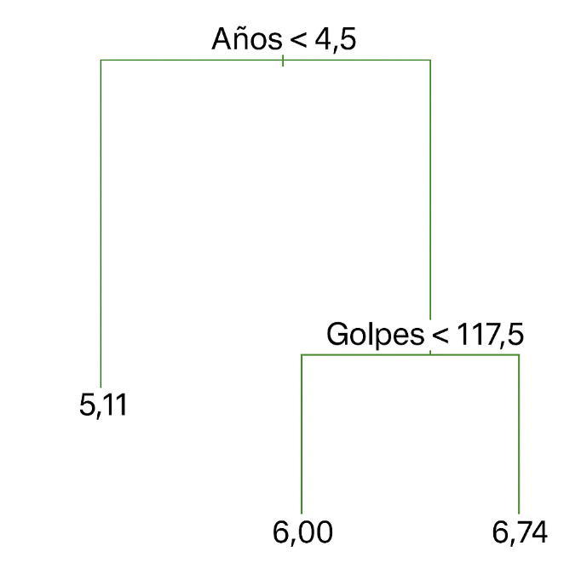
Ilustración 2-1: Ejemplo de árbol de decisión. Fuente de elaboración propia.

A modo de ejemplo, la imagen Ilustración 2-1 muestra un árbol de regresión con el objetivo de predecir el “logaritmo del salario de un jugador de béisbol” en función de la cantidad de años que ha jugado en las ligas mayores y el número de “golpes” logrados en el año previo. En cada nodo interno, la etiqueta $X_{j}<t_{k}$ indica que la rama izquierda corresponde a esa condición, mientras que la rama derecha representa el caso contrario $X_{j}≥t_{k}$. Este árbol cuenta con dos nodos internos y tres nodos terminales (también conocidos como “hojas” del árbol). El número dentro de cada hoja representa el promedio de la variable respuesta (en este caso, el logaritmo del salario) para las observaciones que caen dentro de esa región.
En términos generales, el árbol segmenta a los jugadores en tres regiones dentro del espacio de predictores: Jugadores con cuatro años o menos de experiencia en las ligas mayores (región 1). Jugadores con cinco o más años de experiencia que realizaron menos de 118 hits en la última temporada (región 2) y jugadores con cinco o más años de experiencia que lograron al menos 118 hits en el último año (región 3).
De forma gráfica, las regiones se pueden representar de la siguiente manera:
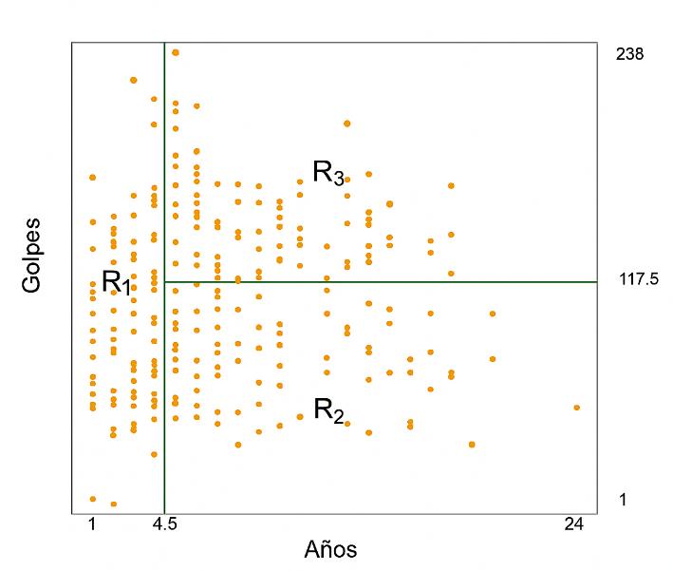
Ilustración 2-2:Regiones de algoritmo DT. Fuente de elaboración propia.
Hiperparámetros principales del algoritmo:
- max_depth: Define la profundidad máxima del árbol de decisión. Controla la complejidad del modelo y previene el sobreajuste. Permite capturar relaciones moderadamente no lineales sin perder capacidad de generalización.
- min_samples_leaf: Establece el número mínimo de observaciones requeridas en una hoja terminal. Este valor actúa como regularizador, evitando divisiones excesivas y reduciendo la varianza del modelo.
- random_state: Fija una “semilla” aleatoria utilizada en el proceso de partición, asegurando la reproducibilidad de los resultados.

Bosque Aleatorio (Random Forest)
Los árboles de regresión suelen presentar una varianza elevada, ya que pequeñas variaciones en los datos de entrenamiento pueden generar estructuras muy diferentes. Para mitigar este problema, entre otros, existe el modelo Random Forest, que constituye una extensión del enfoque conocido como agregación por bootstrap (Bootstrap-aggregation o bagging).
En el bagging, se generan múltiples muestras aleatorias con reemplazo (de igual tamaño que el conjunto original) a partir de los datos de entrenamiento. Sobre cada muestra se ajusta un árbol de regresión independiente, y la predicción final se obtiene promediando los resultados de todos los árboles.
El algoritmo de Random Forest incorpora además un segundo nivel de aleatoriedad. Durante el entrenamiento del modelo, en cada nodo del árbol, en lugar de evaluar todas las variables disponibles, se selecciona un subconjunto aleatorio de “m” predictores para determinar la mejor división de cada nodo. Esta modificación reduce la correlación entre los árboles, ya que evita que las mismas variables dominantes sean utilizadas en todas las divisiones entre distintos árboles, logrando así árboles asimétricos, menor varianza total que en el bagging tradicional y una predicción promedio menos correlacionada.
Hiperparámetros principales del algoritmo:
- n_estimators: Determina la cantidad de árboles en el bosque aleatorio. Un mayor número de árboles suele mejorar la estabilidad y reducir la varianza, aunque incrementa el tiempo de entrenamiento.
- max_depth: Limita la profundidad máxima de cada árbol individual, reduciendo el riesgo de sobreajuste y controlando la complejidad general del bosque.
- min_samples_leaf: Define el mínimo número de muestras por “hoja” en cada árbol. Aumentar este valor suaviza las predicciones y mejora la estabilidad del conjunto.
- random_state: Fija una “semilla” aleatoria utilizada en el proceso de muestreo aleatorio, asegurando la reproducibilidad de los resultados.

Impulso por Gradientes (Gradient Boosting)
Mientras que el método bagging y el algoritmo random forest construyen árboles en paralelo con muestreos aleatorios y luego promedian resultados, este modelo construye árboles de manera secuencial, uno después del otro utilizando información ajustada en cada paso. Cada nuevo árbol se optimiza para corregir los errores (residuos) del modelo anterior. De esta manera, el modelo “aprende de sus errores” paso a paso, mejorando gradualmente la predicción final.
La siguiente imagen ilustra el proceso secuencial del algoritmo. El aprendizaje de los errores en cada iteración consiste en ajustar un nuevo árbol a los residuos $r_{N}=r_{N-1}-{\hat{r}}_{N-1}$ (salvo el árbol inicial) e incorporar cada nuevo árbol de errores al árbol inicial en una proporción “η” conocida como tasa de aprendizaje:
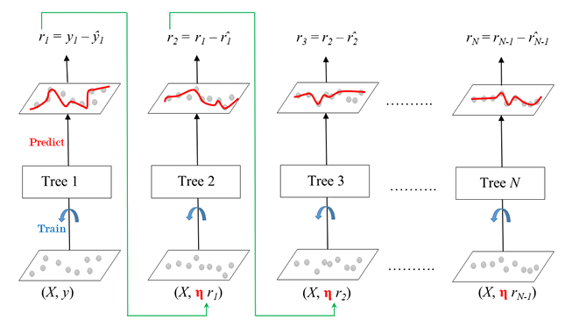
Ilustración 2-3: Proceso de algoritmo GB. Fuente de elaboración propia.
Hiperparámetros principales del algoritmo:
- n_estimators: Indica el número total de árboles secuenciales que se ajustan en el proceso de boosting. Cada árbol corrige los errores del conjunto previo. Un número mayor puede mejorar la precisión, pero también aumentar el riesgo de sobreajuste.
- learning_rate: Controla la contribución de cada árbol al modelo final. Valores bajos hacen que el aprendizaje sea más gradual y estable, requiriendo más iteraciones, pero reduciendo la posibilidad de sobreajuste.
- max_depth: Limita la profundidad de cada árbol base, regulando la complejidad individual de los estimadores débiles. Permite capturar relaciones relevantes sin modelar ruido.
- random_state: Define la “semilla” aleatoria para el proceso de boosting, asegurando resultados reproducibles.

Ajuste de los datos (over-under fitting)
Un modelo que reproduce casi perfectamente los datos con los que fue entrenado es poco probable que posea un alto poder predictivo sobre nuevos datos. Esto ocurre porque el modelo capta no solo las relaciones sistemáticas presentes en los datos, sino también su componente aleatorio, lo que limita su capacidad de generalización frente a observaciones no vistas. A esta situación se la denomina sobreajuste (overfitting).
Por el contrario, cuando las interacciones del algoritmo son excesivamente restringidas o simplificadas, el modelo puede no reflejar adecuadamente la estructura subyacente de la información con la que fue entrenado. En ese caso, se produce un subajuste (underfitting).
Las siguientes imágenes ilustran gráficamente ambos conceptos:
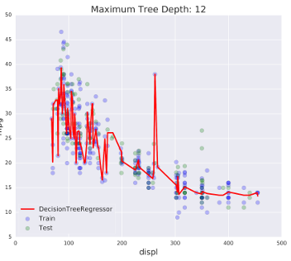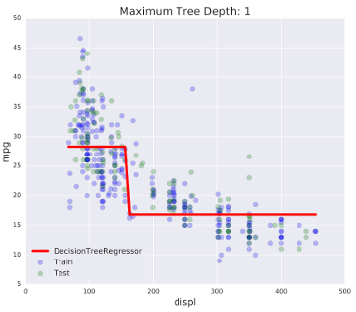Ilustración 2-4: Ejemplos de sobre/subajuste de modelos. Fuente de elaboración propia.

Validación Cruzada en k-carpetas (k-Fold Cross-Validation)
Como se explicó en la sección anterior, un buen desempeño sobre los datos de entrenamiento no garantiza un comportamiento adecuado ante datos nuevos. Por ello, es necesario implementar mecanismos que permitan estimar el rendimiento del modelo en observaciones no vistas, sin sacrificar parte sustancial de la información disponible para el entrenamiento. Un ajuste adecuado a los datos resulta esencial para que el modelo produzca resultados confiables.
La validación cruzada se utiliza para evaluar la capacidad de generalización de un modelo y reducir el riesgo overfitting. En general, el riesgo de underfitting es secundario.
El procedimiento en la Ilustración 2-1 consiste en utilizar el conjunto de entrenamiento inicial para generar múltiples divisiones de prueba, denominadas carpetas (folds). Cada una de estas divisiones se emplea para entrenar y evaluar el modelo de manera iterativa.
En la validación cruzada estándar de k-iteraciones (k-fold cross-validation), los datos se dividen en k-subconjuntos del mismo tamaño. En cada iteración, el modelo se entrena utilizando k-1 pliegues y se evalúan los errores con la “carpeta” restante, que actúa como conjunto de validación. Este proceso se repite k veces, de modo que cada subconjunto cumple una vez el rol de validación.
En general, el análisis de errores se realiza mediante la observación de la alguna métrica, por ejemplo, el error cuadrático medio (MSE). Si los errores observados presentan gran variabilidad, significa que hay overfitting. En estos casos, usualmente se opta por reducir la complejidad del modelo. De forma contraria, si los errores observados presentan mucho sesgo, es decir tienen un desvío que presenta un patrón, se opta por incrementar la complejidad del modelo. Finalmente, se define el estimador de validación cruzada como:
 | $${CV}_{k}= \frac{1}{k}\sum_{i=1}^{k}{{MSE}_{i}}$$ | (2.17)
Este estimador es un promedio de los errores observados en cada iteración. La validación cruzada entonces, permite analizar el rendimiento de un modelo empleando únicamente el conjunto de datos de entrenamiento, conservando así el conjunto de prueba como un conjunto verdaderamente independiente y no utilizado durante el ajuste del modelo.
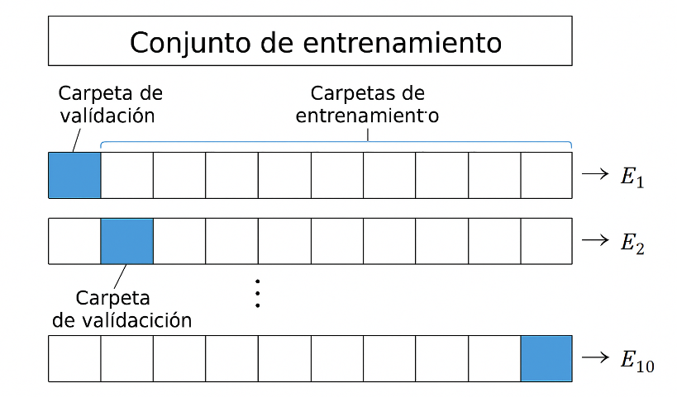
Ilustración 2-5: Gráfico de Validación Cruzada y errores E_{n}. Fuente de elaboración propia.

Optimización de Hiperparámetros (Hyperparameter Tuning)
A partir de la validación cruzada, surge el interrogante ¿cómo configurar los hiperparámetros de cada algoritmo? La respuesta consiste en forma simplificada, en prueba y error. Existen varias metodologías, una usual se basa en definir tantos modelos como combinaciones de valores posibles de cada hiperparámetro que se busque optimizar. Luego, cada modelo se entrena mediante el método de validación cruzada de k-iteraciones. El mejor modelo, resulta aquel que mejor rendimiento tenga tomando como referencia el estimador de validación cruzada en (2.17).

Modelo de LC con Aprendizaje Automático
El modelo propuesto en esta tesina busca integrar algoritmos de machine learning dentro del marco clásico del modelo de Lee-Carter (modelo LC) presentado en la sección (2.3) con el objetivo de mejorar su capacidad de ajuste y pronóstico mediante la identificación relaciones no lineales y efectos de interacción entre edad, cohorte, género y periodo.

Estructura del modelo
Dada una población, se asume que la variable aleatoria “número de muertes” $D_{x}$ sigue una distribución de Poisson de características:
$$D_{x}∼Poisson\left(m_{x}⋅E_{x}\right)$$
donde $m_{x}$ es la tasa central de mortalidad y $E_{x}$la exposición el riesgo de fallecimiento. Este supuesto es usual y se basa en la literatura consultada, Deprez [4] y Levantesi [13].
La justificación de este supuesto radica en que $D_{x}$ se puede asimilar a una distribución binomial con una gran cantidad de ensayos y una probabilidad de éxito pequeña. En el límite, se obtiene una distribución Poisson, y se puede estimar la probabilidad de ocurrencias de sucesos “raros” (fallecimientos en un intervalo de tiempo (en este caso intervalos anuales). De forma implícita se asume que los números de fallecidos $D_{x}$ son independientes Sarabia [16].
Bajo este esquema, se introduce un factor de calibración ${ψ_{x}}^{LC}$, denominado estimador de aprendizaje automático, tal que:
 | $$D_{x}∼Poisson\left({ψ_{x}}^{LC}⋅d_{x}^{LC}\right) /{ d}_{x}^{LC}={\hat{m}}_{x}^{LC}{.E}_{x}$$ | (3.1)
Este parámetro ${ψ_{x}}^{LC}$ mide la discrepancia entre los valores observados y los estimados por el modelo de Lee-Carter. Si el modelo ajusta perfectamente los datos entonces el multiplicador resulta igual a l unidad, ${ψ_{x}}^{LC}=1$.
En cuanto al conjunto de información de entrenamiento, se considera una población identificada por un conjunto de características categóricas que describen a cada individuo: género (g), edad (e), año calendario (a) y año de nacimiento (n).
Cada observación se define entonces por el vector $x=(g,e,a,n)∈X$. Luego, el espacio de características resulta:
$$X=G×E×A×N$$
Se define entonces que:
 | $$\frac{D_{x}}{d_{x}^{mdl}}∼f^{ML}(X)$$ | (3.2)

donde $\frac{D_{x}}{d_{x}^{mdl}}$ representa la discrepancia observada y $f^{ML}$ es un modelo de aprendizaje automático. La estimación de este coeficiente se denomina $f^{ML}\left(X\right)= {{}_{}^{ML}{\hat{ψ}}}_{x}^{LC}$ y se utiliza para ajustar la tasa central del modelo LC tal que:
 | $${{}_{}^{ML}{\hat{m}}}_{x}^{LC}={{}_{}^{ML}{\hat{ψ}}}_{x}^{LC}⋅{\hat{m}}_{x}^{LC}$$ | (3.3)

Estimación de Coeficientes
Para estimar ${{}_{}^{ML}{\hat{ψ}}}_{x}^{LC}$ se emplean los tres algoritmos descriptos en la sección (2.4) de esta tesina Decision Tree (DT), Random Forest (RF) y Gradient Boosting (GB), en conjunto con el espacio de información descripto en la sección previa.

Proyección de Mortalidad
El estimador ${}_{}^{ML}{{\hat{ψ}}_{x}^{LC}}$ se proyecta en el tiempo dentro el mismo marco del modelo de LC para mantener la coherencia con la metodología de proyección de mortalidad.
Siguiendo con el enfoque propuesto en Levantesi [13], si se combina el multiplicador estimado por aprendizaje automático junto con el modelo de LC se puede plantear:
 | $$ln\left({{}_{}^{ML}{\hat{ψ}}}_{x,t}^{LC}\right)={\hat{a}}_{x}^{ψ}+{\hat{b}}_{x}^{ψ}{\hat{k}}_{t}^{ψ}$$ | (3.4)
Y luego:
$${{}_{}^{ML}{\hat{ψ}}}_{x,t}^{LC}* {\hat{m}}_{x,t}^{LC}=e^{{\hat{a}}_{x}^{ψ}+{\hat{b}}_{x}^{ψ}{\hat{k}}_{t}^{ψ}}{*e}^{{\hat{a}}_{x}+{\hat{b}}_{x}{\hat{k}}_{t}}$$
 | $$ln\left({{}_{}^{ML}{\hat{m}}}_{x}^{LC}\right)=\left({\hat{a}}_{x}+{\hat{a}}_{x}^{ψ}\right)+{\hat{b}}_{x}{\hat{k}}_{t}+{\hat{b}}_{x}^{ψ}{\hat{k}}_{t}^{ψ}$$ | (3.5)
Los parámetros ${\hat{a}}_{x}^{ψ},{\hat{b}}_{x}^{ψ}{ y \hat{k}}_{t}^{ψ}$ se derivan e interpretan de manera similar al modelo tradicional y luego los factores ${\hat{k}}_{t}^{ψ}$ se proyectan de a partir de modelos estocásticos.

Aplicación del Modelo LC-ML
En la presente sección se detalla la aplicación de los temas abordados en esta investigación a una población específica. Se describen los procedimientos realizados en cuanto a datos, construcción de modelos y herramientas de validación. Posteriormente se presentan los resultados obtenidos, estos se dividen en 2 secciones, resultados de ajuste para y resultados de proyecciones. La herramienta principal de trabajo con la que se llevó a cabo el análisis fue Python, por tal motivo, se hace referencia a las librerías de código relevantes en los casos que se consideran necesarios.

Datos y preparación
La fuente de los datos proviene de la página web Human Mortality Database. Los datos utilizados corresponden a la población de Italia para el período 1872–2022. Para cada observación se dispone de información sobre el género, la edad alcanzada, el año calendario de observación y, en consecuencia, el año de nacimiento, y las tasas centrales de mortalidad.
En relación el tratamiento de los datos, se utilizaron las funciones provistas en la librería pandas [19]. La información original se dividió en dos conjuntos principales: un conjunto de entrenamiento, correspondiente al período [1915-2010], y un conjunto de validación, para el período [2011-2019]. Los años anteriores a 1915 se excluyeron del análisis para evitar distorsiones debido a la calidad de los datos. Por otro lado, los datos del año 2020 en adelante se excluyeron para evitar sesgos en los resultados debido a los períodos de pandemia por COVID. El tratamiento de estas cohortes requeriría ajustes fuera del alcance de esta tesina. Por último, se observó que para la mayoría de las cohortes no existía información disponible para edades superiores a los 100 años, por lo que se definió este número como un límite máximo de edad a fin de evitar sesgos en los resultados debido a supuestos de comportamiento de tasas en edades altas.

Metodología General

Estimación de parámetros de LC
Con los datos de entrenamiento expuestos en la sección anterior (es decir la información desde 1915 hasta 2010) y la técnica SVD descripta en la (2.3.2) se estimaron los parámetros ${\hat{a}}_{x}, { \hat{b}}_{x} y {\hat{k}}_{t}$ para hombres (H) y mujeres (M).
Para llevar a cabo los cálculos de SVD se desarrolló un código específico en Python mediante el uso de las librerías SciPy [15] (en particular la función linealg.svd) y Numpy [7] (para operaciones con matrices). A partir de la estimación de parámetros , se aplicó la formula (2.16) para obtener las tasas centrales de mortalidad de LC para cada género: ${{}_{H}^{}{\hat{m}}}_{x}^{LC}$, ${{}_{M}^{}{\hat{m}}}_{x}^{LC}$.

Estimación de parámetros de LC-ML
A partir de las tasas centrales de mortalidad del modelo LC, se armaron las bases de datos de correspondientes para entrenar los modelos de aprendizaje automático. El conjunto de datos característicos es una tabla con la forma expuesta en (3.1) mientras que la variable objetivo se calculó mediante el cociente $\frac{{{}_{j}^{}{\hat{m}}}_{x}^{LC}}{{{}_{j}^{}m}_{x}}con j = H,M$.
Una vez definidos los datos de entrenamiento, se procedió a optimizar los hiperparámetros de los algoritmos Decision Tree, Random Forest y Gradient Boosting y luego estimar los multiplicadores de ajuste por aprendizaje automático ${{}_{}^{DT}{\hat{ψ}}}_{x}^{LC}, {{}_{}^{RF}{\hat{ψ}}}_{x}^{LC}, {{}_{}^{GB}{\hat{ψ}}}_{x}^{LC}$ de cada modelo. Estas tareas se realizaron mediante la librería Scikit-learn [17].
La optimización de cada algoritmo se realizó mediante el método de k-iteraciones de validación cruzada señalado en (2.4.6) y (2.4.7). Este método se aplicó con 5 iteraciones y se comparó el error cuadrático medio en cada una de ellas. La siguiente tabla resume la cantidad de modelos bajo análisis tomando en cuenta distintas combinaciones posibles de hiperparámetros:
Tabla 4-1: Rangos de hiperparámetros. Fuente de elaboración propia.
Del análisis, se obtuvieron las siguientes configuraciones:
Tabla 4-2: Hiperparámetros óptimos. Fuente de elaboración propia.
El resultado de los modelos optimizados son los vectores de coeficientes de ajuste de mortalidad ${{}_{j}^{DT}{\hat{ψ}}}_{x}^{LC}, {{}_{j}^{RF}{\hat{ψ}}}_{x}^{LC}, {{}_{j}^{GB}{\hat{ψ}}}_{x}^{LC} con 0≤x≤100 y j=H,M.$ Para cada vector, se aplicó una vez más la metodología de LC expuesta en (2.3.2) para arribar a las estimaciones ${{}_{j}^{h}{\hat{a}}}_{x}^{ψ}, {{}_{j}^{h}{\hat{b}}}_{x}^{ψ} y {{}_{j}^{h}{\hat{k}}}_{t}^{ψ}(con h = DT, RF, GB)$que componen el modelo de LC-ML propuesto en (3.5).

Proyecciones estocásticas
En cuanto a estimaciones futuras, se realizaron proyecciones estocásticas de las tasas centrales de mortalidad para los años por 30 años, para el período [2011-2041], separadas por modelo y género. Para generar dichas proyecciones, y en línea con el procedimiento del modelo LC, primero se proyectaron las tendencias temporales de mortalidad y los multiplicadores de aprendizaje automático mediante la estimación de modelos ARIMA.
A partir de las series de temporales ${{}_{j}^{}{\hat{k}}}_{t}^{LC} y {{}_{j}^{h}{\hat{k}}}_{t}^{ψ}(con h = DT, RF, GB)$para cada género se estimaron los modelos ARIMA(p, d, q). Acorde a los procedimientos de la sección (2.2.4) para este ejercicio se utilizó la librería pmdarima [18]. En particular, esta librería consta de un algoritmo que permite evaluar el grado de diferenciación adecuado de las series de tiempo y modelos ARMA de distintos órdenes para obtener un modelo óptimo de representación en base a criterios de información AIC y BIC, el detalle de los mejores modelos estimados se puede encontrar en el Anexo 3: Estimaciones Modelos ARIMA. Luego, el próximo paso consistió en utilizar las proyecciones para cada una de las series para calcular las tasas de mortalidad utilizando el modelo en (3.5). Los resultados obtenidos se pueden encontrar en detalle en el Anexo 4: Proyecciones parámetro K.

Herramientas estadísticas de validación
En esta sección se describen los elementos de interés para la evaluación estadística de los modelos:
- El multiplicador de aprendizaje automático ${{}_{}^{ML}{\hat{ψ}}}_{x}^{LC}$ expuesto en la sección (3.1) funciona como factor de mejora. Su función principal es corregir residuos sistemáticos y capturar patrones no identificados por la estructura paramétrica del modelo tradicional de LC. La variación relativa en las tasas centrales de mortalidad que resulta del ajuste por aprendizaje automático se puede se expresar como:
 | $$Δ{{}_{}^{ML}{\hat{m}}}_{x}^{LC}=\frac{{{}_{}^{ML}{\hat{m}}}_{x}^{LC}-{\hat{m}}_{x}^{LC}}{{\hat{m}}_{x}^{LC}}={\frac{{}_{}^{ML}{{\hat{ψ}}_{x}^{LC}.{\hat{m}}_{x}^{LC}}-{\hat{m}}_{x}^{LC}}{{\hat{m}}_{x}^{LC}}= {}_{}^{ML}{\hat{ψ}}}_{x}^{LC}-1$$ | (4.1)
Esta fórmula resulta útil para, mediante mapas de calor, identificar patrones de ajuste por edad y año de forma gráfica.
- La calidad del ajuste se puede evaluar mediante el error porcentual medio absoluto (MAPE). Esta métrica resulta útil para expresar el error de estimación promedio en términos relativos:
 | $$MAPE=\frac{100}{n}\sum_{x,t}{∣\frac{m_{x,t}-{\hat{m}}_{x,t}}{m_{x,t}}∣}$$ | (4.2)
donde $m_{x}$ representa la tasa observada y ${\hat{m}}_{x,t}$ la estimada por cada modelo a evaluar.
- Por otro lado, la raíz del error cuadrático medio (RMSE) mide la precisión de las predicciones al cuantificar la distancia promedio entre los valores observados y los estimados por el modelo. Se calcula como la raíz cuadrada del promedio de los errores cuadrados. Esta métrica se expresa en las mismas unidades que la variable que se busca estimar. Un valor bajo de RMSE indica un mejor ajuste, ya que los residuos están, en promedio, más próximos a cero. Esto último permite evaluar directamente qué tan cerca están las predicciones de los valores reales, siendo una medida de precisión más que de correlación. La fórmula para aplicar se puede expresar como:
 | $$RMSE=\sqrt{\frac{1}{n}\sum_{x,t}{{(m_{x,t}-{\hat{m}}_{x,t})}^{2}}}$$ | (4.3)
Dado que en los modelos tratados se estima el logaritmo de las tasas de mortalidad, resulta útil también evaluar la raíz del error cuadrático medio logarítmico (RSMLE):
 | $$RMSLE=\sqrt{\frac{1}{n}\sum_{x,t}{{({ln⁡(m}_{x,t})-ln⁡({\hat{m}}_{x,t}))}^{2}}}$$ | (4.4)

Resultados de Ajuste a los Datos
La Ilustración 4-3 muestra como los mapas de calor permiten visualizar de forma intuitiva el funcionamiento de las estimaciones de los parámetros ${{}_{j}^{ML}{\hat{ψ}}}_{x}^{LC}$ realizadas en (4.2.2).
Los mapas correspondientes al modelo Lee-Carter (1) representan las variaciones de las tasas de mortalidad entre los valores observados y los obtenidos mediante el modelo de LC. En otras palabras, se pueden ver los errores de estimación relativos del modelo junto con patrones de sub/sobre estimación de tasas de mortalidad para los distintos grupos de edades y cohortes observadas. El color rojo, indica que es necesario un ajuste positivo a la tasa estimada para poder obtener la tasa real observada. En otras palabras, hay una subestimación de la mortalidad. Viceversa, el color azul indica que es necesario un ajuste negativo, es decir, una sobreestimación.
Luego, los mapas de los modelos Decision Tree (2), Random Forest (3) y Gradient Boosting (4) muestran cómo, con distinta intensidad, las variaciones con las que los algoritmos son entrenados se internalizan en los factores de ajuste de aprendizaje automático.
El algoritmo (2) exhibe regiones de variación constante claramente delimitadas. De manera similar, el modelo (3) presenta los mismos patrones de variación de ajuste, aunque con una transición más gradual entre regiones. Finalmente, el modelo (4) produce regiones con una estructura más heterogéneas y también más semejantes a las observadas en el modelo de Lee-Carter, aunque de menor intensidad. El grado de similitud entre las variaciones observadas y los multiplicadores de ML depende en gran medida de la configuración de los hiperparámetros de cada algoritmo. Una gran similitud se puede asociar con overfitting y viceversa, con underfitting.
En todos los modelos se observan subestimaciones de mortalidad regulares en los años 1915 y 1945 para edades entre 15 y 45 años, lo cual resulta consistente con los períodos de guerra. Asimismo, se identifican patrones consistentes de mejora por cohortes, ajustes “diagonales”, entre 1950 y 1990, con mejoras más pronunciadas en edades más avanzadas entre 45-90 años. Mientras que este tipo de relaciones no son captadas por el modelo tradicional de LC, los factores de ajuste corrigen las deficiencias mediante el aprendizaje automático.
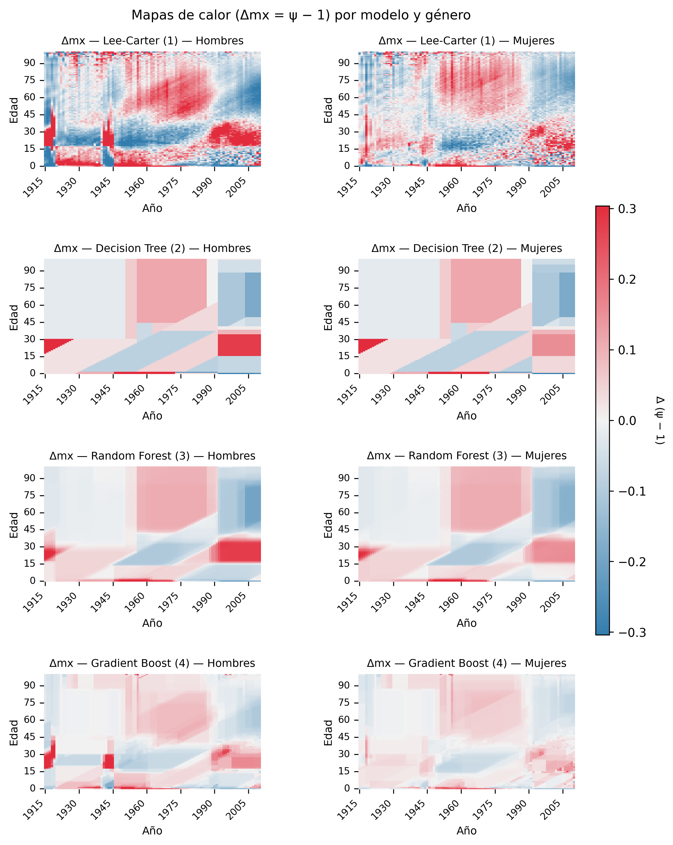
Ilustración 4-1: Mapas de calor ∆m_{x}. Fuente de elaboración propia.

En cuanto a la bondad del ajuste en números, a modo de ejemplo se muestra la contribución a las métricas MAPE, RMSE y RMSLE para las mujeres de edad 20, año 2010, con el modelo de Lee-Carter (LC) en base a los siguientes resultados:
Tabla 4-3: Tasas m_{x} para mujeres de 20 años, cohorte 2010. Fuente de elaboración propia.
Luego:
$${MAPE}_{20,2010}^{Femenino}=\frac{100}{101*96}∣\frac{0.0001450-0.0001414}{0.0001450}∣ = 0.0002561$$
$${RMSE}_{20,2010}^{Femenino}=\sqrt{\frac{{(0.0001450-0.0001414)}^{2}}{101*96}} = 0.000000037$$
$${RMSLE}_{20,2010}^{Femenino}=\sqrt{\frac{{(\ln\left(0.0001450\right)-\ln\left(0.0001414\right))}^{2}}{101*96}} =0.000255369$$
A nivel agregado, los modelos evaluados con los datos de entrenamiento presentaron los siguientes resultados:
Tabla 4-4: Métricas de Bondad de Ajuste. Fuente de elaboración propia.

Los resultados en la Tabla 4-4 mostraron mejoras sólidas y consistentes al complementar el modelo LC con técnicas de aprendizaje automático, tanto en mujeres como en hombres. En el caso de mujeres, el modelo LC-RF logró la reducción más equilibrada: el MAPE disminuyó de 9.68% a 6.75%, una mejora del 2.9% promedio; el RMSLE descendió de 0.12523 a 0.09434, reduciéndose aproximadamente un 25%; y el RMSE se redujo de 0.02046 a 0.01921, lo que implicó una mejora del 6%. Por otro lado, el modelo LC-GB obtuvo el mejor RMSE absoluto con una caída del 14% respecto del modelo LC.
En hombres, el modelo LC-GB presentó el desempeño más favorable: el MAPE bajó de 14.33% a 10.35%, el RMSLE disminuyó de 0.20216 a 0.14297, casi un 29% menos, y el RMSE se redujo de 0.03160 a 0.02843 (aproximadamente un 10% menos). Se debe notar, sin embargo, que el modelo LC-DT presentó resultados mixtos. Mientras que el MAPE mejoró un 3% y el RMSLE bajó alrededor del 15%, el RMSE se mantuvo casi igual. Este comportamiento ocurre ya que la métrica RMSLE, a diferencia del RMSE, asigna un peso relativamente mayor a los errores en edades jóvenes, mientras que el RMSE otorga mayor peso a los errores en edades altas. Esto permite evaluar la calidad del ajuste en distintos rangos de edades y significa que el ajuste en edades altas no mejoró de forma significativa en el modelo LC-DT.

Resultados de Proyecciones
En esta sección se presentan los resultados de las proyecciones derivadas de los modelos en (4.2.3) con el objetivo de evaluar su desempeño con el conjunto de datos de validación para el período 2011-2019 y analizar la capacidad de poder predictivo. Los resultados del conjunto de validación mostraron mejoras significativas en las extensiones del modelo LC con base en (4.2), (4.3) y (4.4) se obtuvieron los siguientes valores:
Ilustración 4-2: Métricas de Poder Predictivo. Fuente de elaboración propia.
Para mujeres, los modelos LC-DT y LC-RF redujeron el MAPE de 16.28% a valores cercanos al 10%, y disminuyeron tanto el RMSE como el RMSLE de forma significativa, un 38% y 26% respectivamente. El modelo LC-RF presentó el mejor desempeño global. En hombres, los modelos basados en árboles redujeron de forma notoria el error relativo, destacándose LC-RF con un MAPE de 14.58% frente al 23.86% inicial y una reducción del RMSLE en un 27%. Sin embargo, de forma similar los a lo observado en el análisis de calidad de ajuste de los datos, se observó el deterioro del RMSE el cuál aumentó de 0.008065 a 0.011222.
Para ejemplificar este último punto, la Ilustración 4-3 muestra las proyecciones de ${ln({}_{H}^{ML}{\hat{m}}}_{x}^{LC})$para la cohorte 2016. Salvo para el modelo LC-GB, se pueden observar mejoras significativas en las estimaciones de los modelos con aprendizaje automático, en particular entre las edades 15 y 35 años. En contraparte, la Ilustración 4-4 muestra las tasas de mortalidad, de manera similar, se pueden observar mejoras de estimaciones. No obstante, las mejoras en edades intermedias se ven compensadas por las discrepancias entre las edades 90 y 100 donde las tasas son mucho más altas.

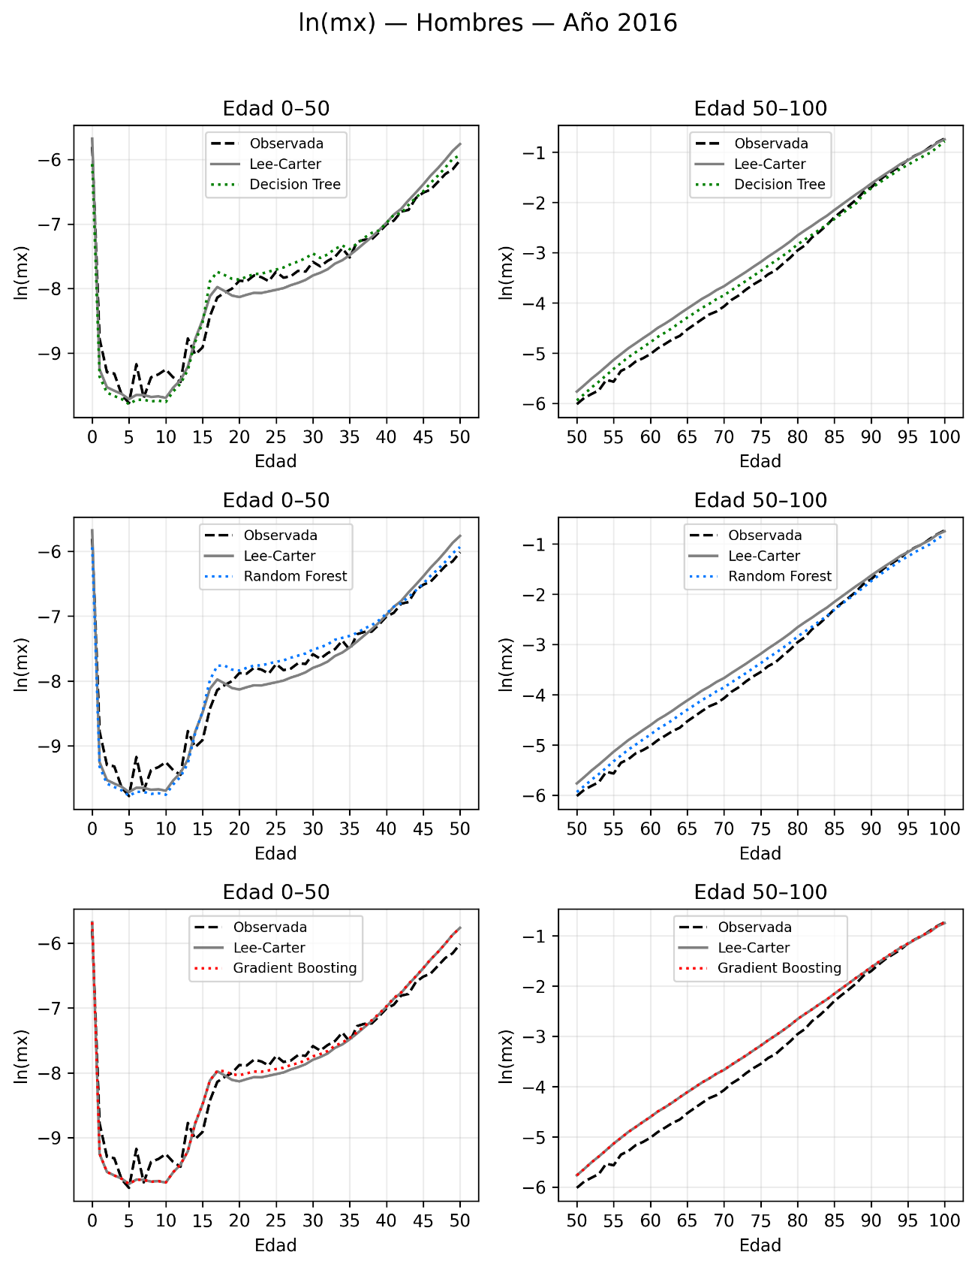
Ilustración 4-3: ln(m_{x}) – Hombres – Cohorte 2016. Fuente de elaboración propia.

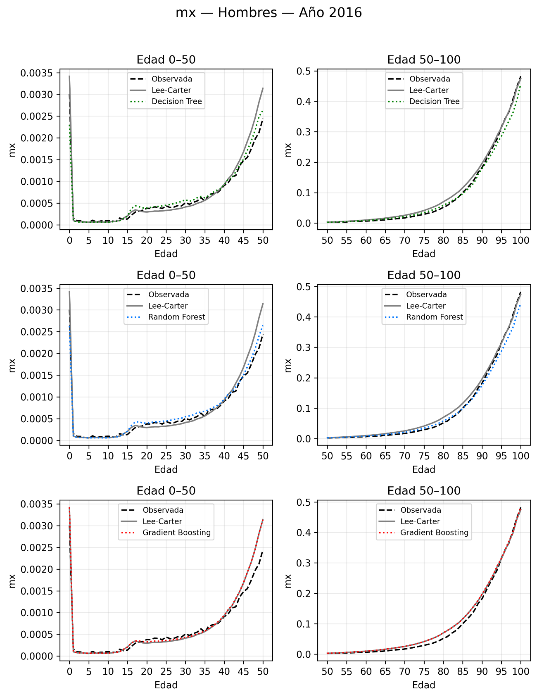
Ilustración 4-4: m_{x} – Hombres – Cohorte 2016. Fuente de elaboración propia.

Conclusiones
El análisis realizado sobre la mortalidad de la población de Italia para el período 1915-2019 permite concluir que la combinación del modelo de Lee-Carter con técnicas de aprendizaje automático (en este caso, árboles de decisión) y las proyecciones estocásticas mediante parámetros ARIMA optimiza de forma significativa la predicción de tasas de mortalidad. Este enfoque ofrece mejoras robustas frente al modelo clásico, validando en gran medida la hipótesis de que estos algoritmos logran capturar patrones no lineales y efectos de cohorte —observados gráficamente como mejoras "diagonales" entre 1950 y 1990, ver Ilustración 4-1— que el modelo tradicional no logra identificar.
Desde una técnica, la configuración de hiperparámetros descriptos en (4.2.2) es un punto crítico para controlar la flexibilidad del ajuste de los algoritmos. La optimización mediante validación cruzada permitió evitar el sobreajuste y lograr que los multiplicadores de aprendizaje automático corrijan los residuos sistemáticos del modelo base minimizando la varianza y el sesgo.
En términos de ajuste a los datos históricos, el modelo Gradient Boosting demostró el desempeño más destacado, logrando reducciones estructurales del error. Específicamente en hombres, este algoritmo redujo el Error Absoluto Medio Porcentual (MAPE) del 14.33% al 10.35% y disminuyó la raíz del error cuadrático medio (RMSE) en un 10%. En cuanto a las mujeres, el MAPE se redujo más de un 2% y se pudo observar una mejora de casi 14% en la métrica RMSE. Cabe destacar que para la medida RMSLE, se observaron mejoras relativas superiores al 20% tanto en hombres como mujeres.
Por otro lado, en términos de poder de predicción, en la etapa de validación (2011-2019) se destacó el modelo Random Forest. Este, expuso resultados dispares separados por género. Mientras que en la población femenina la mejora fue consistente y robusta —logrando una reducción del MAPE desde un 16.28% un casi 10%, una caída del RMSE del 38% y una caída del RMSLE del 26% con el modelo Random Forest—, en la población masculina se observó un comportamiento heterogéneo. El error relativo (MAPE) en hombres disminuyó de forma notable de un 23.86% a un 14.58%, en contraparte, el error absoluto (RMSE) sufrió un deterioro, aumentando de 0.008 a 0.011 y el RMSLE disminuyó un 26%, en línea con los resultados observados para mujeres. Este comportamiento se explica porque los modelos mejoraron el poder predictivo principalmente en edades jóvenes e intermedias (15-35 años), pero presentaron diferencias en el rango de edades altos de 90 a 100 años, donde las tasas son de una magnitud absoluta más alta y por ende penalizan la métrica RMSE.
Las conclusiones de esta tesina motivan la ampliación de la investigación hacia nuevas direcciones. Por un lado, se podría extender el análisis más allá de la edad 100 (edad excluida en este trabajo por falta de datos consistentes) e incorporar el análisis de los años posteriores a 2020, los cuales fueron desestimados para evitar sesgos por la pandemia de COVID-19. Asimismo, sería valioso replicar este enfoque incorporando variables adicionales al espacio característico de información con el cual se entrenan los algoritmos de aprendizaje automático, lo cual, en teoría, permitiría estimar de forma más precisa los multiplicadores de mortalidad. De forma adicional, aplicar el análisis a distintos países permitiría tener una validación más robusta de la metodología propuesta. Por último, sería de gran interés realizar un análisis financiero que cuantifique el impacto económico de utilizar las proyecciones de mortalidad en la valuación de rentas vitalicias y seguros.

Bibliografía
[1] Bowers, N. L., Gerber, H. U., Hickman, J. C., Jones, D. A., & Nesbitt, C. J. (1997). Actuarial Mathematics (2da ed.). Society of Actuaries.
[2] Box, G. E. P., Jenkins, G. M., Reinsel, G. C., & Ljung, G. M. (2015). Time series analysis: Forecasting and control (5ta ed.). Wiley.
[3] Deisenroth, M. P., Faisal, A. A., & Ong, C. S. (2020). Mathematics for machine learning. Cambridge University Press.
[4] Deprez, P., Shevchenko, P. V., & Wüthrich, M. V. (2017). Machine learning techniques for mortality modeling. European Actuarial Journal, 7(2), 337–352.
[5] Glei, D. A. (2025, 25 de Marzo). About mortality data for Italy (Andreeva, M., Riffe, T., Borges, G., Menares, F., Dukhovnov, D., & Lonstrup, E., Eds.). Human Mortality Database. https://www.mortality.org/File/GetDocument/hmd.v6/ITA/Public/InputDB/ITAcom.pdf
[6] González Casimiro, M. P. (2009). Análisis de series temporales: Modelos ARIMA. Universidad del País Vasco.
[7] Harris, C.R., Millman, K.J., van der Walt, S.J. et al. Array programming with NumPy. Nature 585, 357–362 (2020). DOI: 10.1038/s41586-020-2649-2.
[8] James, G., Witten, D., Hastie, T., & Tibshirani, R. (2021). An Introduction to Statistical Learning: with Applications in R (2da ed.). Springer. Sección: 5.1.3 (k-Fold Cross-Validation), p. 214.
[9] Koissi, M. C., Shapiro, A. F., & Högnäs, G. (2006). Fitting and forecasting mortality rates for Nordic countries with Lee-Carter method. Insurance: Mathematics and Economics, 39(1), 1–17.
[10] Landro, A., Alcalde Bessia, F., & Vazquez, L. V. (2006, octubre). Procesos estocásticos con índice de diferenciación fraccionario. Trabajo presentado en el Quinto Congreso Argentino de Actuarios y Octavo Congreso Panamericano de Actuarios "Los horizontes de la profesión", Ciudad Autónoma de Buenos Aires, Argentina.
[11] Landro, A. H., & González, M. L. (2009). Elementos de econometría de los fenómenos dinámicos: Parte I: los procesos estocásticos lineales unidimensionales (1a ed.). Ediciones Cooperativas.
[12] Lee, R. D., & Carter, L. R. (1992). Modeling and forecasting U. S. mortality. Journal of the American Statistical Association, 87(419), 659–671.
[13] Levantesi, S., & Pizzorusso, V. (2019). Application of machine learning to mortality modeling and forecasting. Risks, 7(1), 26. https://doi.org/10.3390/risks7010026
[14] National Center for Health Statistics. Vital Statistics of the United States, Volume II: Mortality, Part A. Washington, D.C.: Government Printing Office, various years. (Data obtained through the Human Mortality Database, www.mortality.org, on 19/11/2025.)
[15] Pauli Virtanen, Ralf Gommers, Travis E. Oliphant, et al. (2020) SciPy 1.0: Fundamental Algorithms for Scientific Computing in Python. Nature Methods, 17(3), 261-272. DOI: 10.1038/s41592-019-0686-2.
[16] Sarabia Alegría, J. M., Gómez Déniz, E., & Vázquez Polo, F. J. (2007). Estadística actuarial: Teoría y aplicaciones. Pearson Educación.
[17] Scikit-learn: Machine Learning in Python, Pedregosa et al., JMLR 12, pp. 2825-2830, 2011.
[18] Smith, Taylor G., et al. pmdarima: ARIMA estimators for Python, 2017-, http://www.alkaline-ml.com/pmdarima [Online; accessed 29-11-2025].
[19] The pandas development team. (2020, febrero). pandas-dev/pandas: Pandas (Versión 2.2.3). Zenodo. https://doi.org/10.5281/zenodo.3509134

Anexo

Anexo 1: Proyecto en GitHub
El código utilizado y los resultados mostrados en esta tesina se pueden consultar de forma pública en: https://github.com/francoOlivero/Stoch-Mort-With-ML

Anexo 2: Resultados Validación Cruzada
Resultados del proceso descripto en la sección 2.4.6 y aplicado en la sección 4.2.2:
Tabla Anexo 1: Resultados de ajuste de algoritmos optimizados. Fuente de elaboración propia.

Anexo 3: Estimaciones Modelos ARIMA
Tabla Anexo 2: Parámetros modelos ARIMA. Fuente de elaboración propia.

Anexo 4: Proyecciones parámetro k_{t}
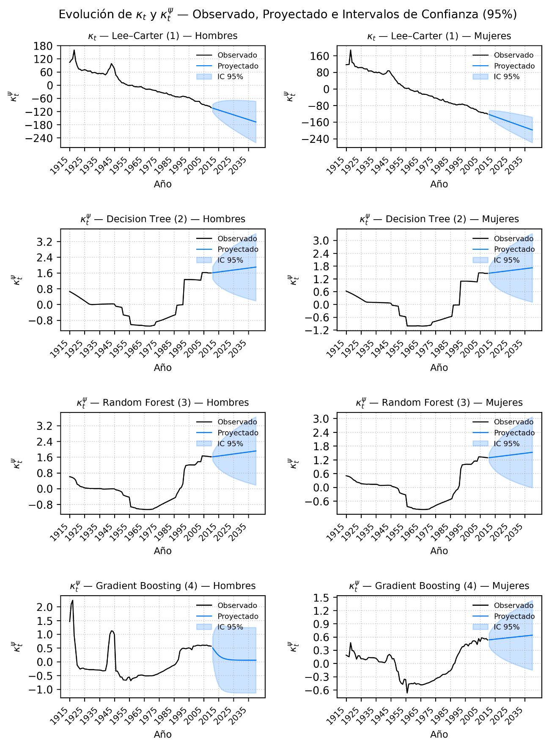
Ilustración Anexo 1: Proyecciones de Modelos ARIMA del parámetro K(t). Fuente de elaboración propia.

Anexo 5: Proyecciones m_{x} – Hombres – 2011-2019
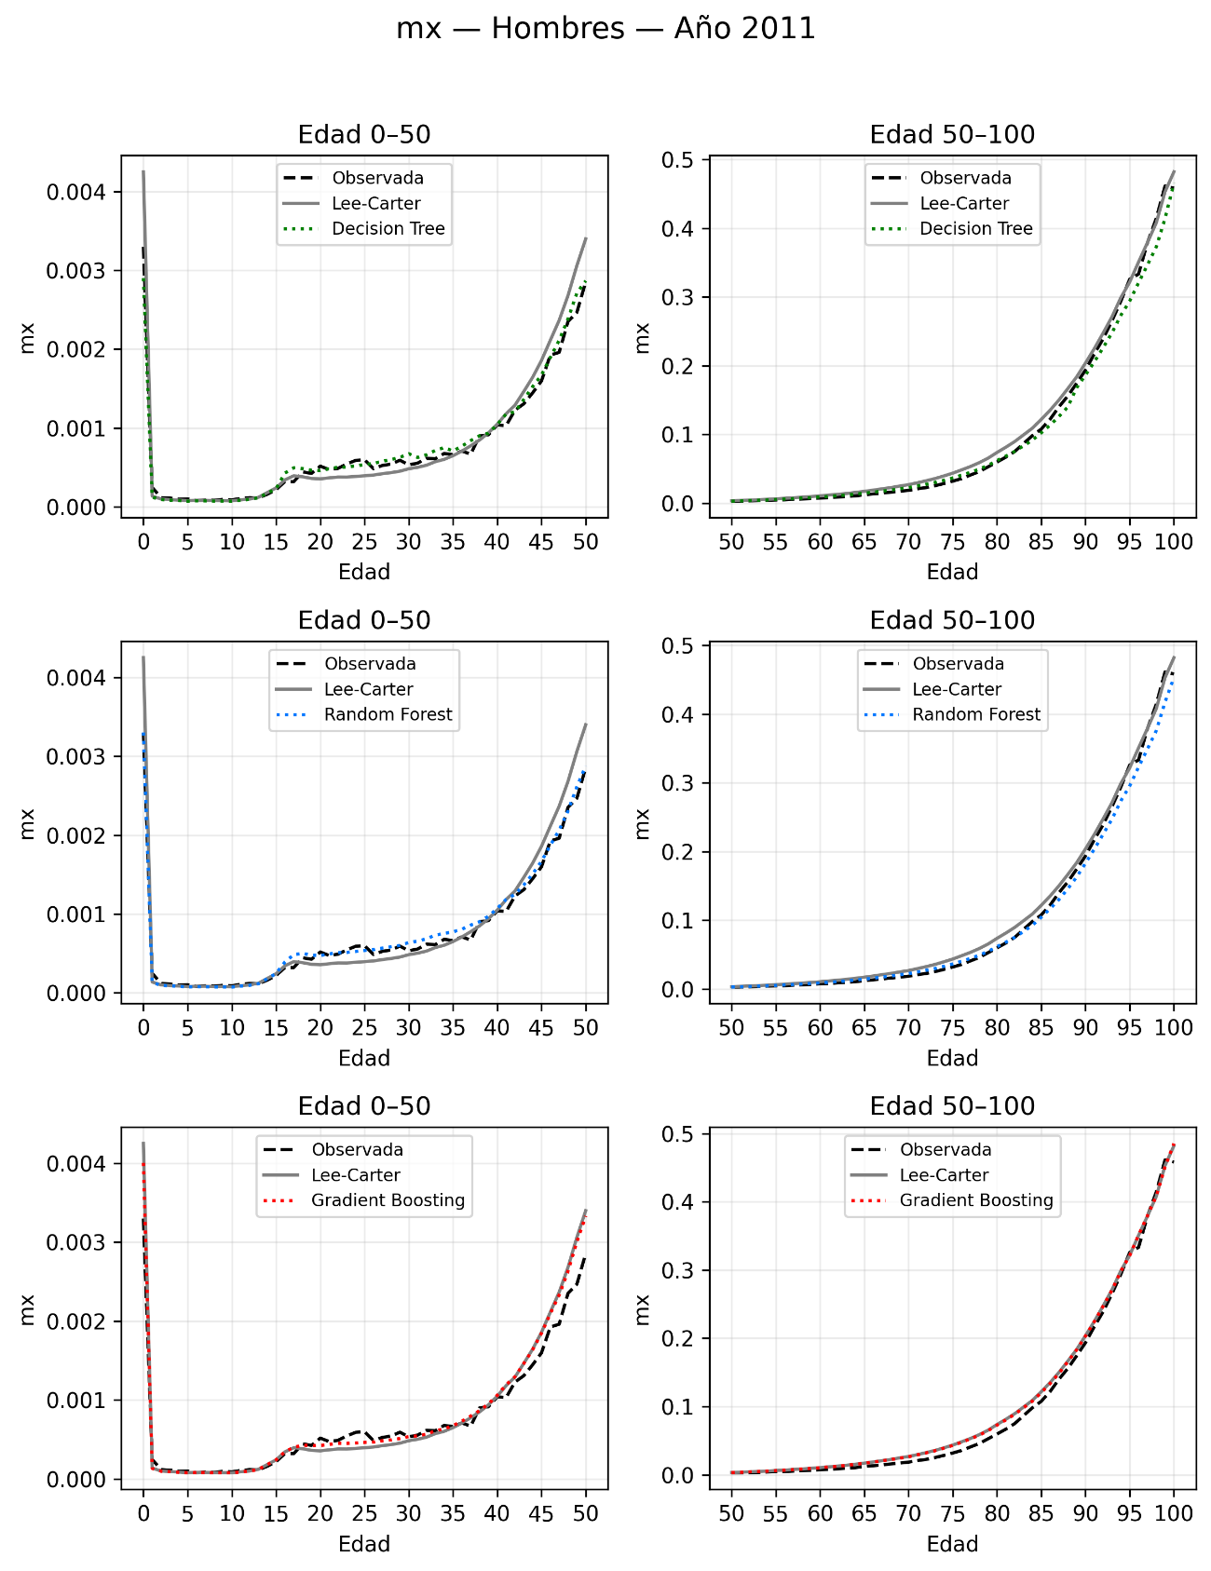
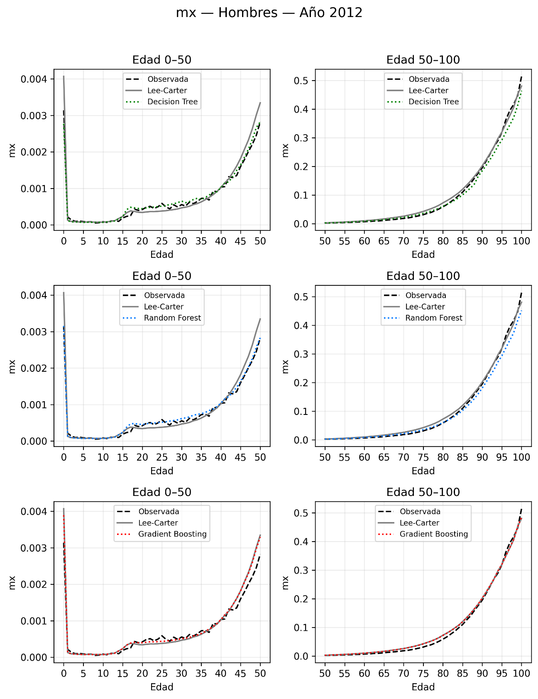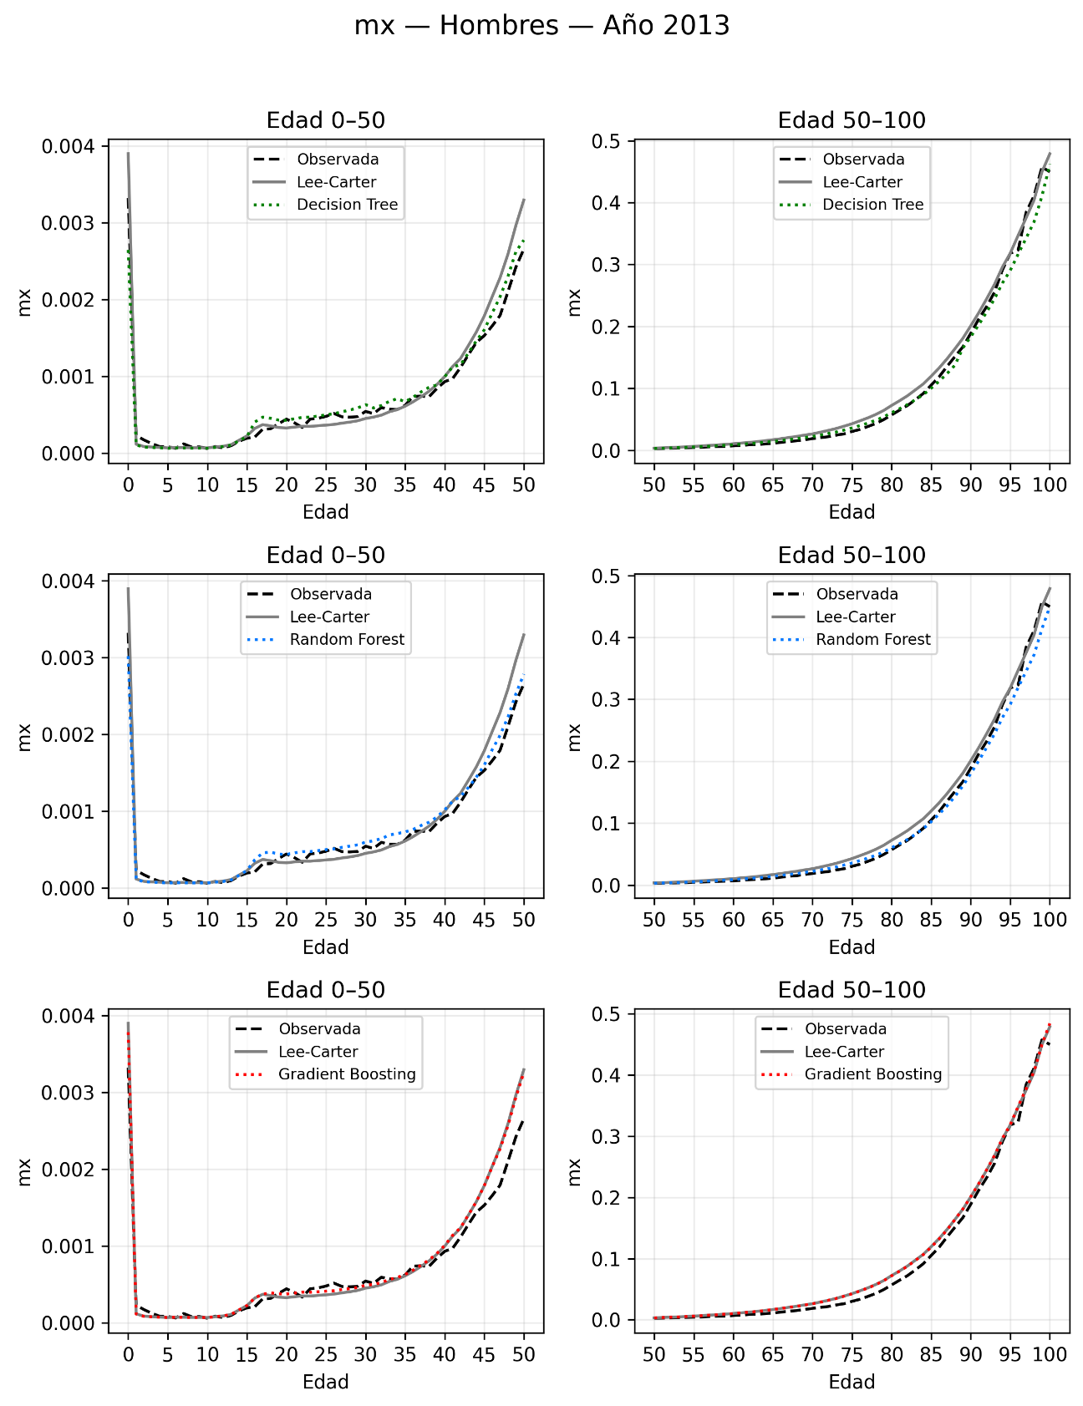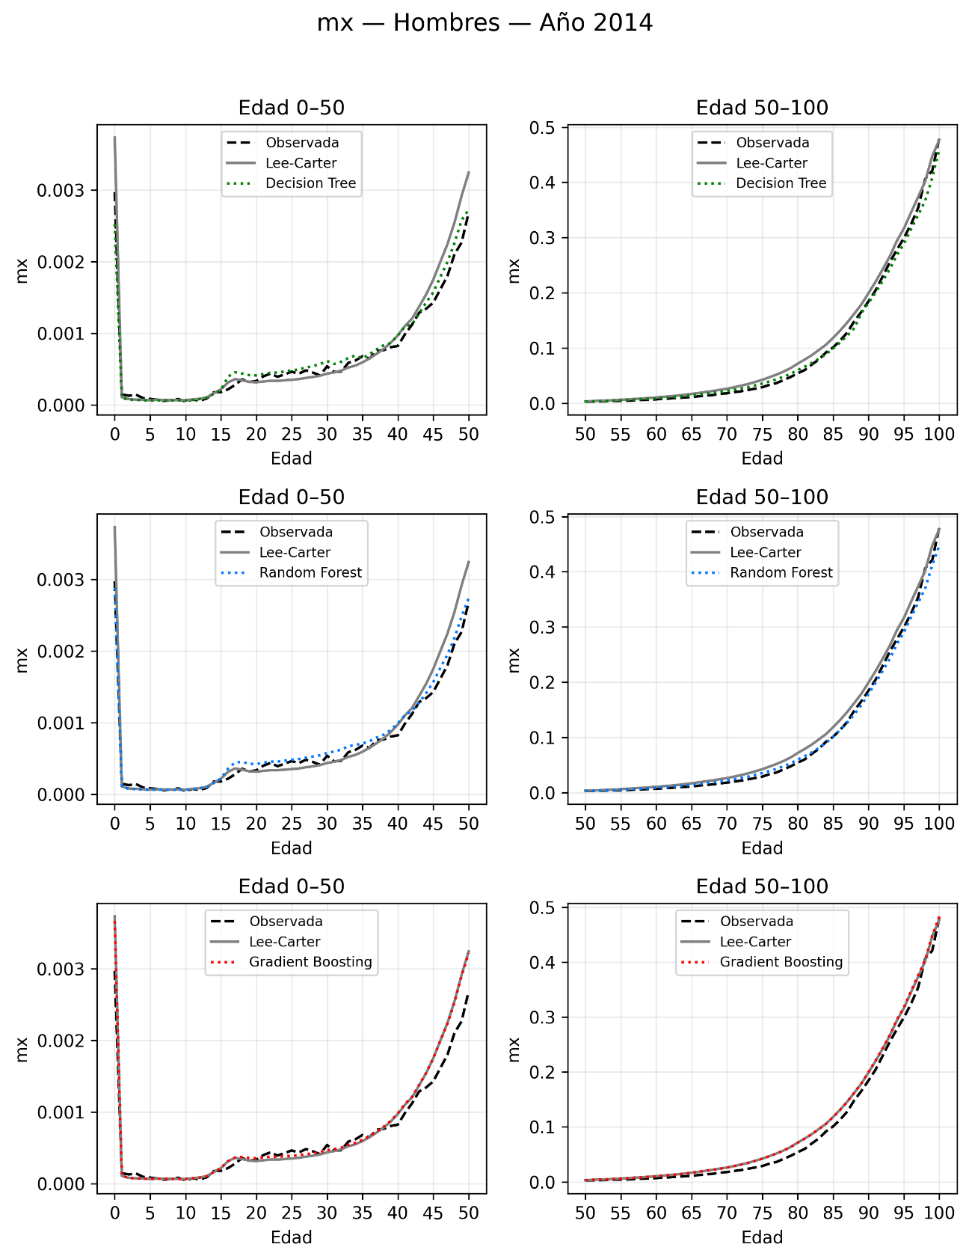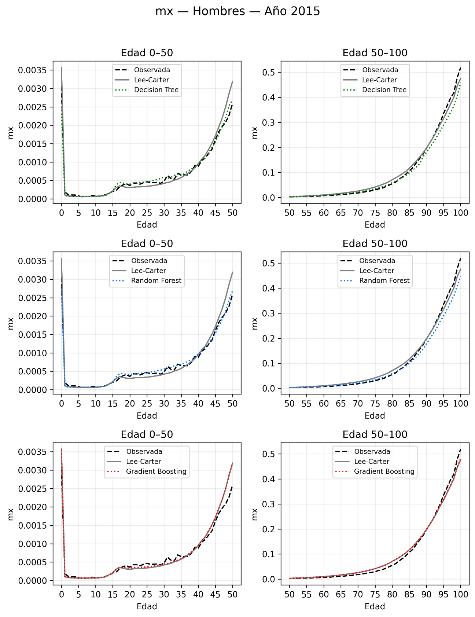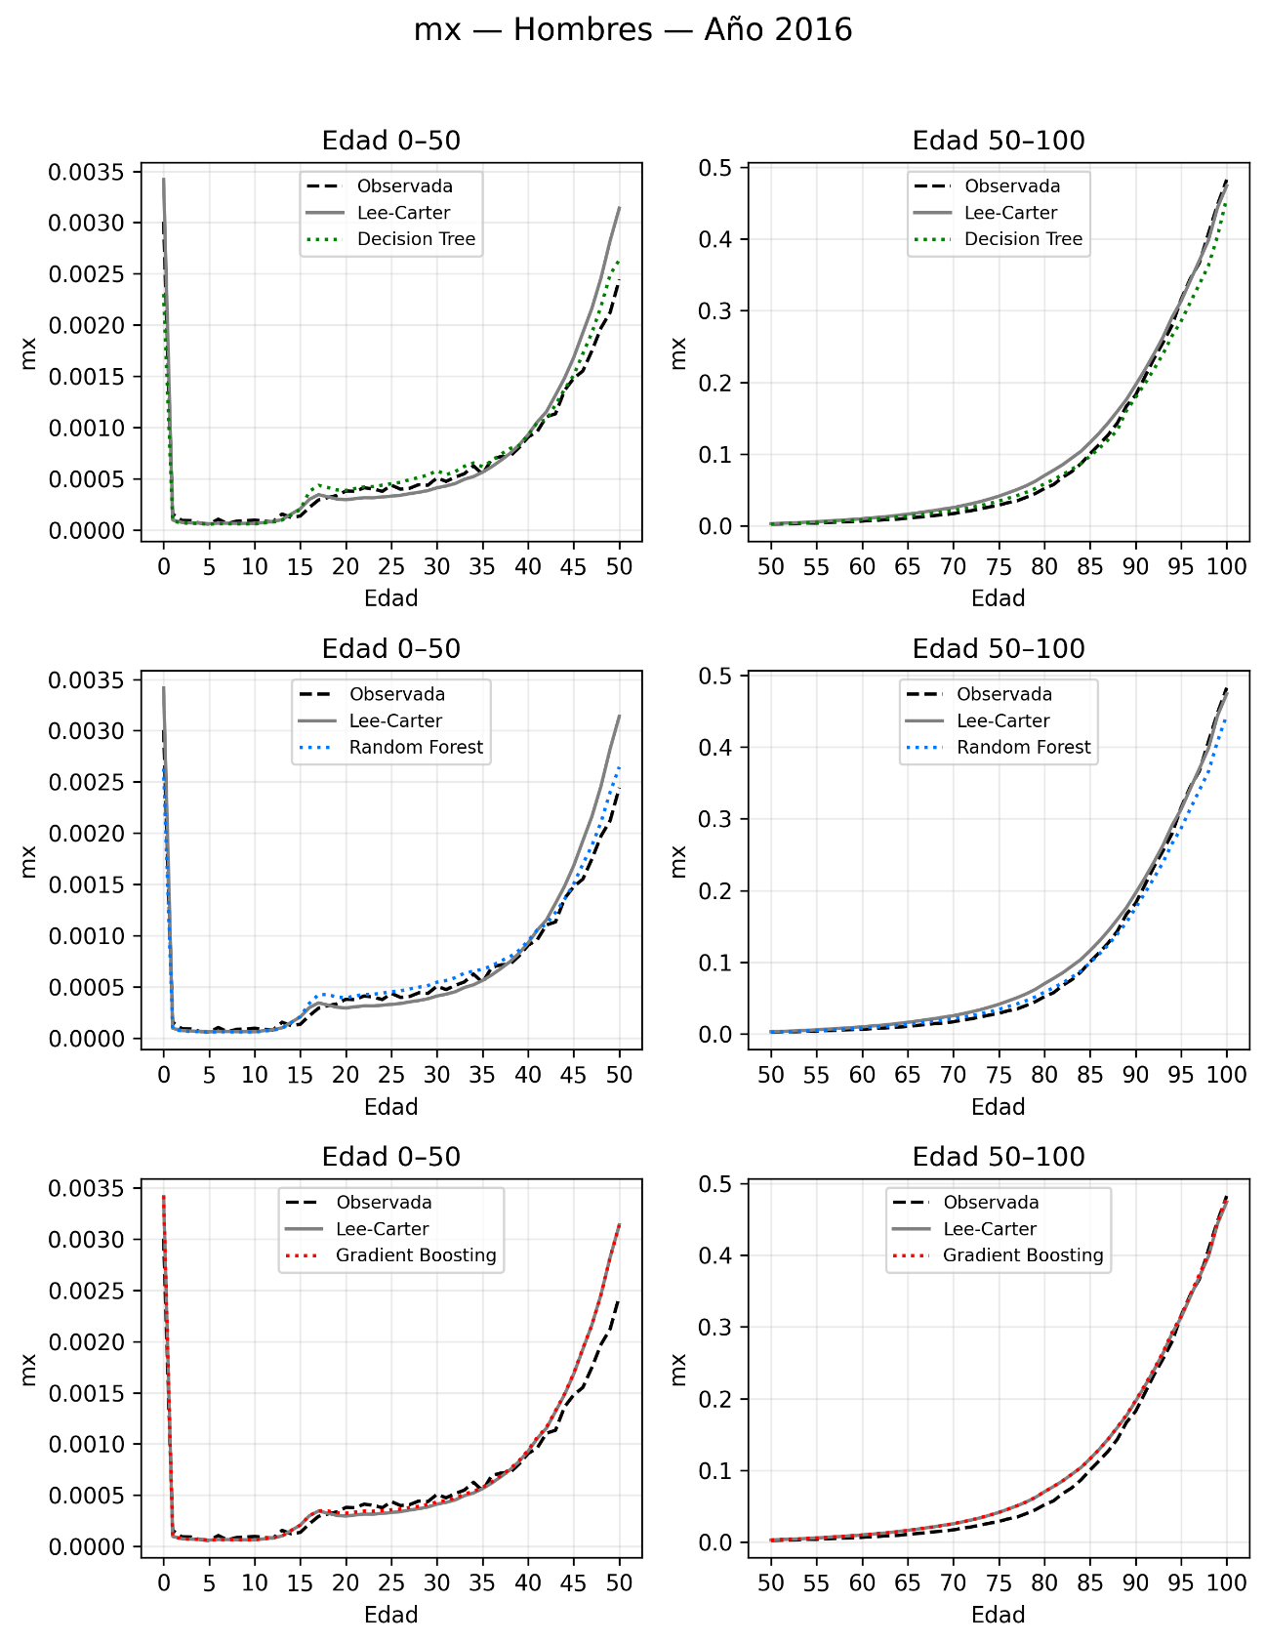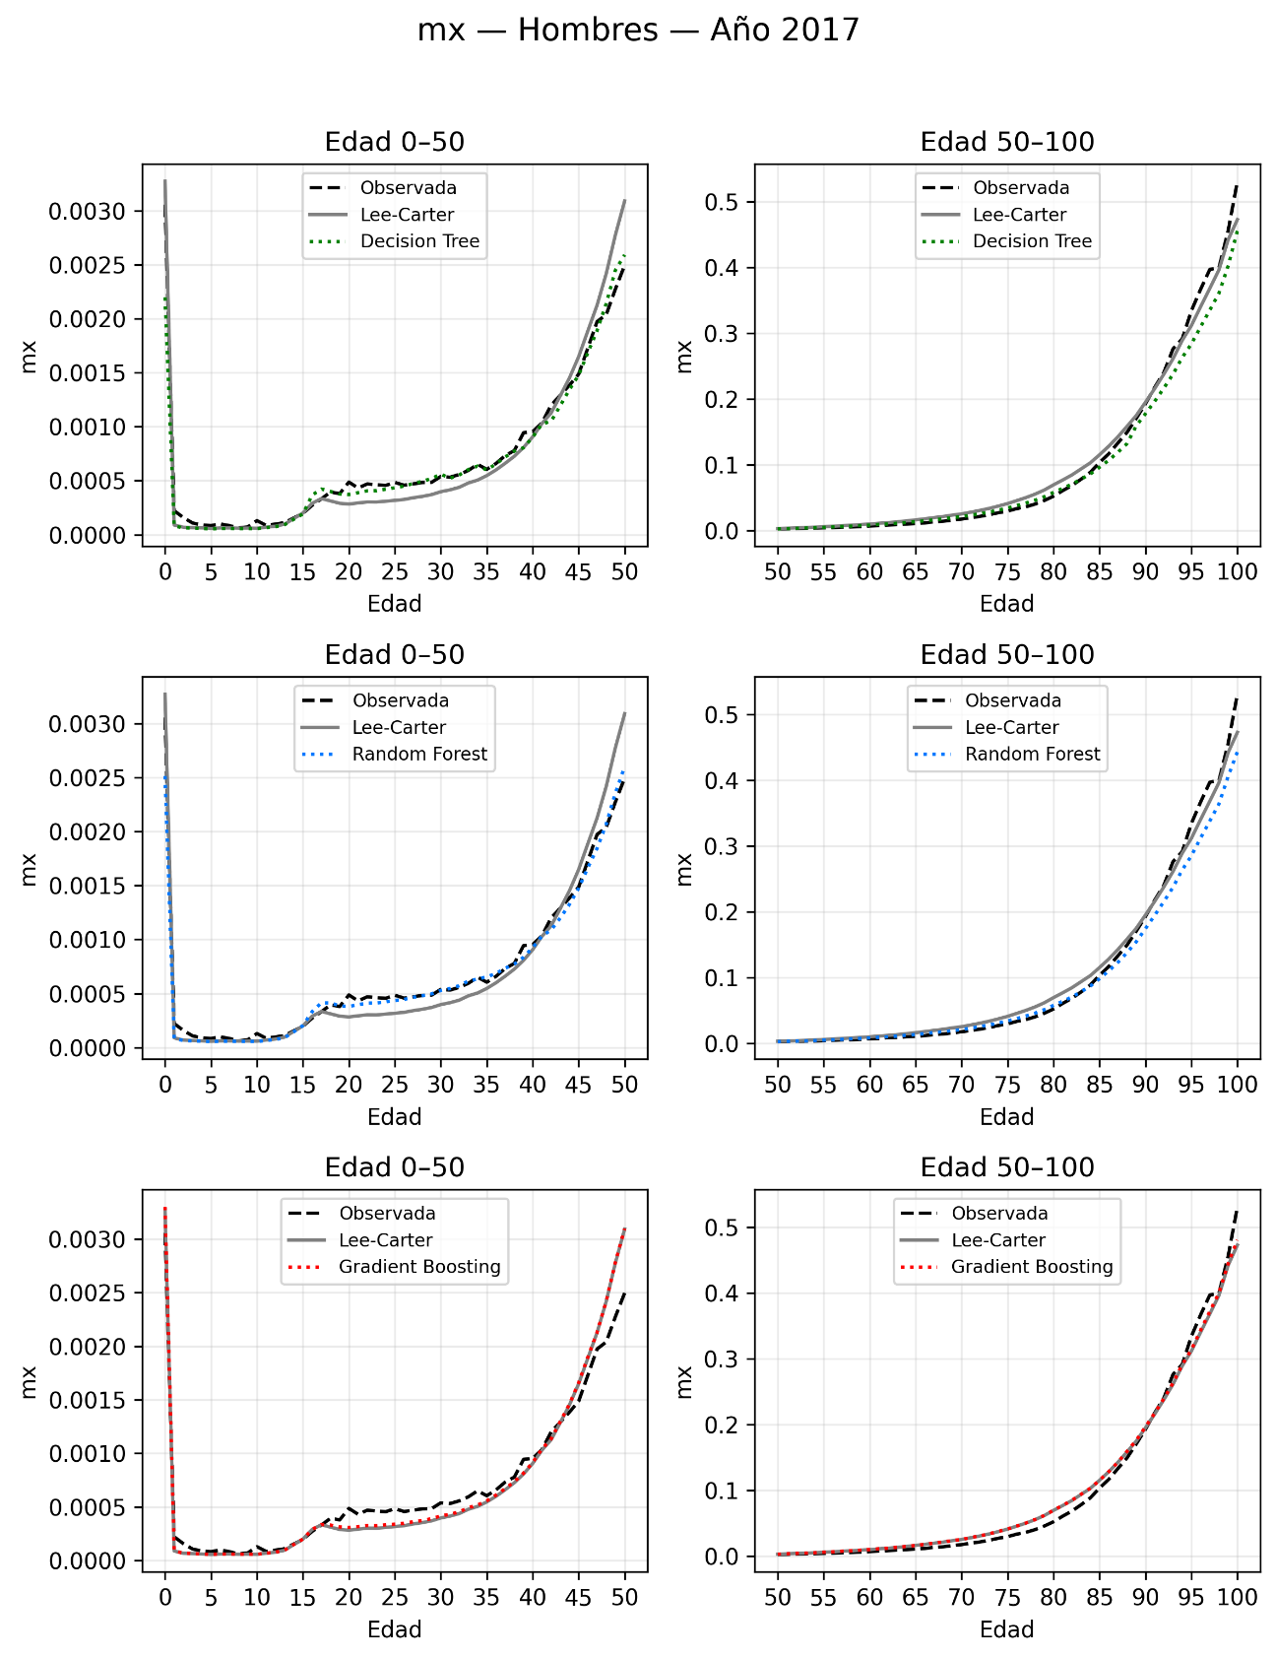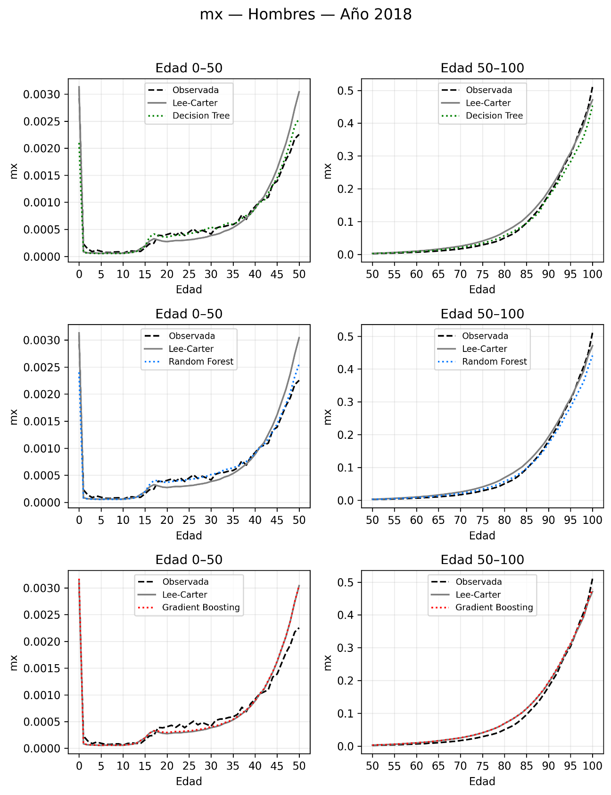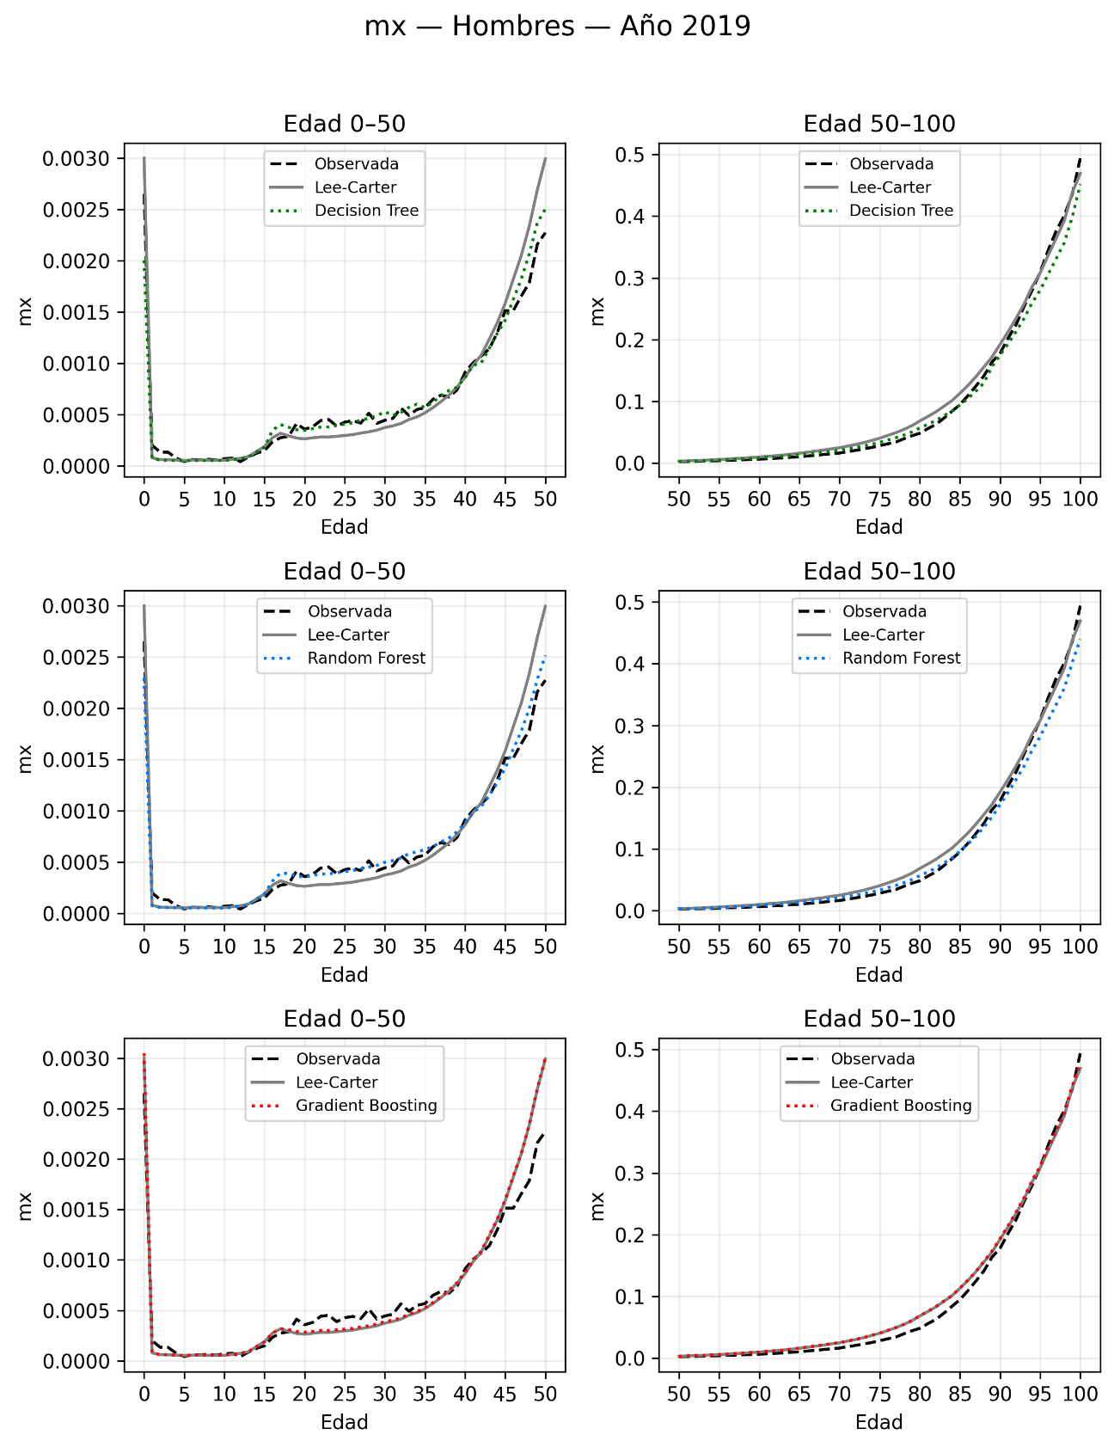

Anexo 6: Proyecciones m_{x} – Mujeres – 2011-2019
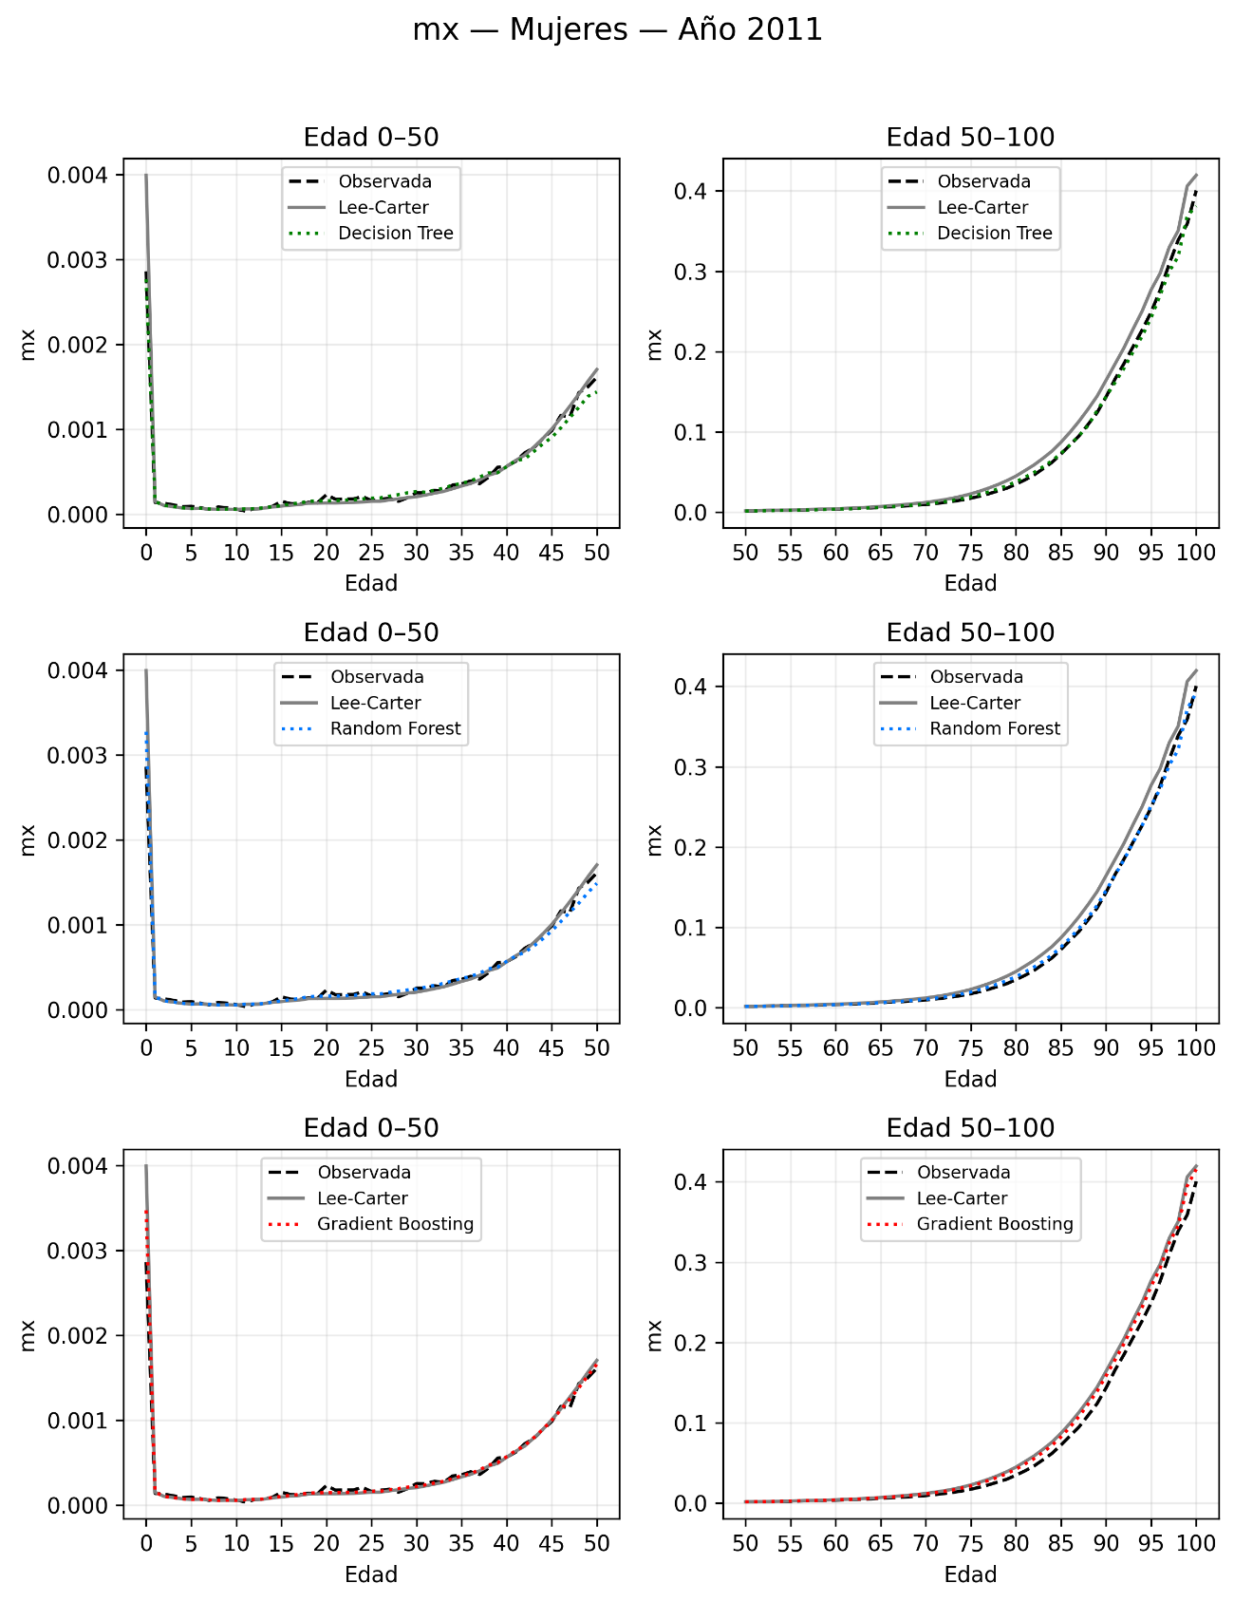
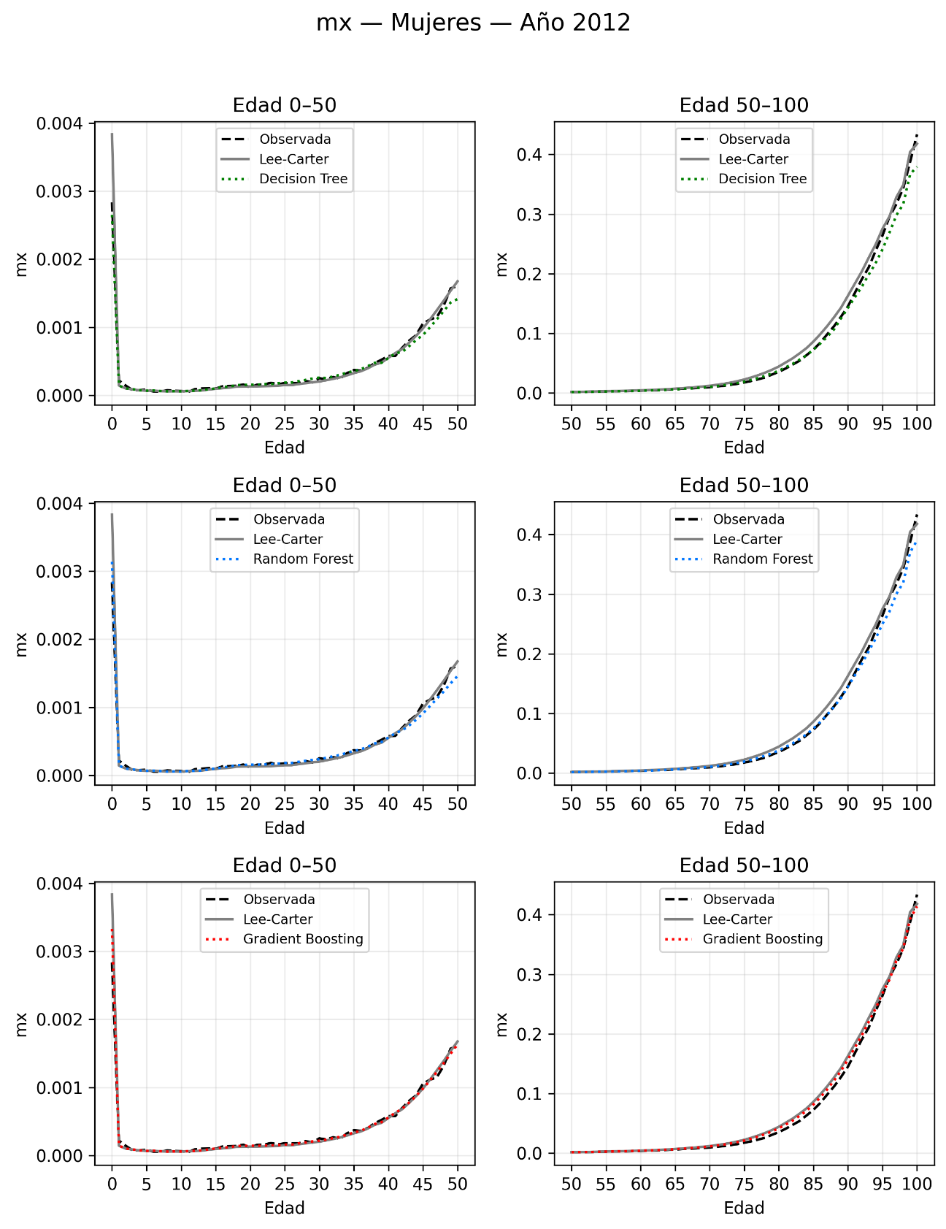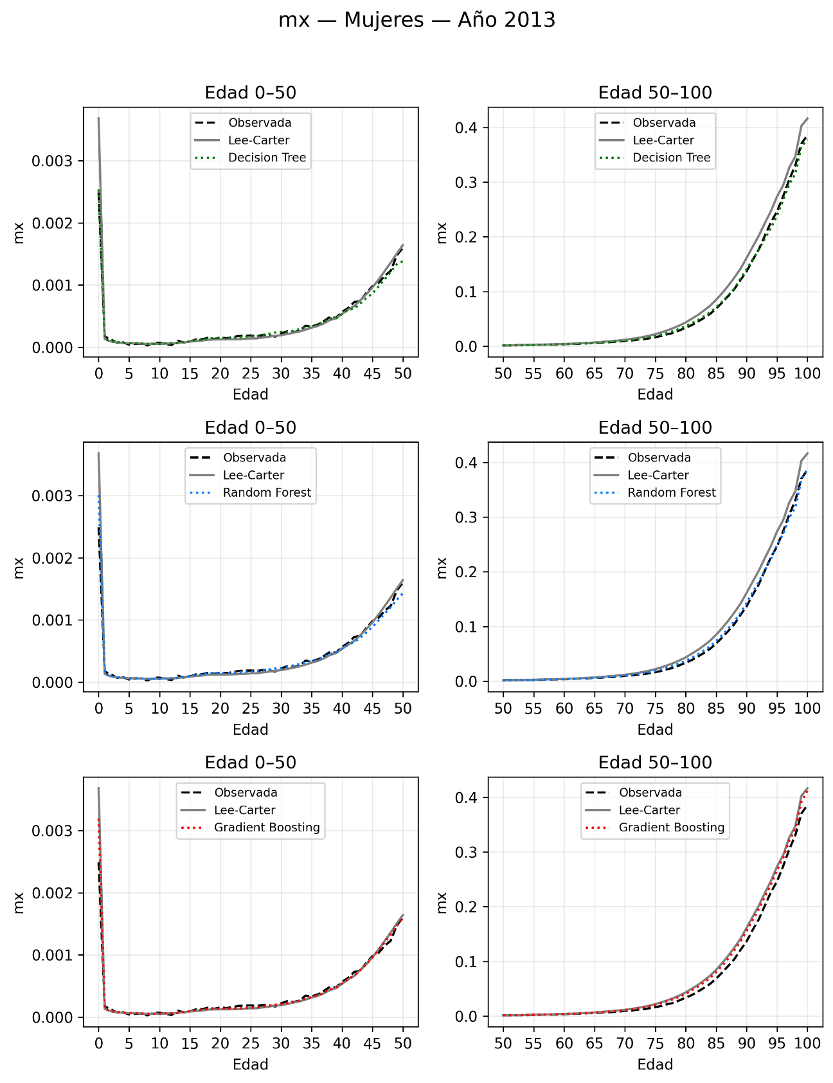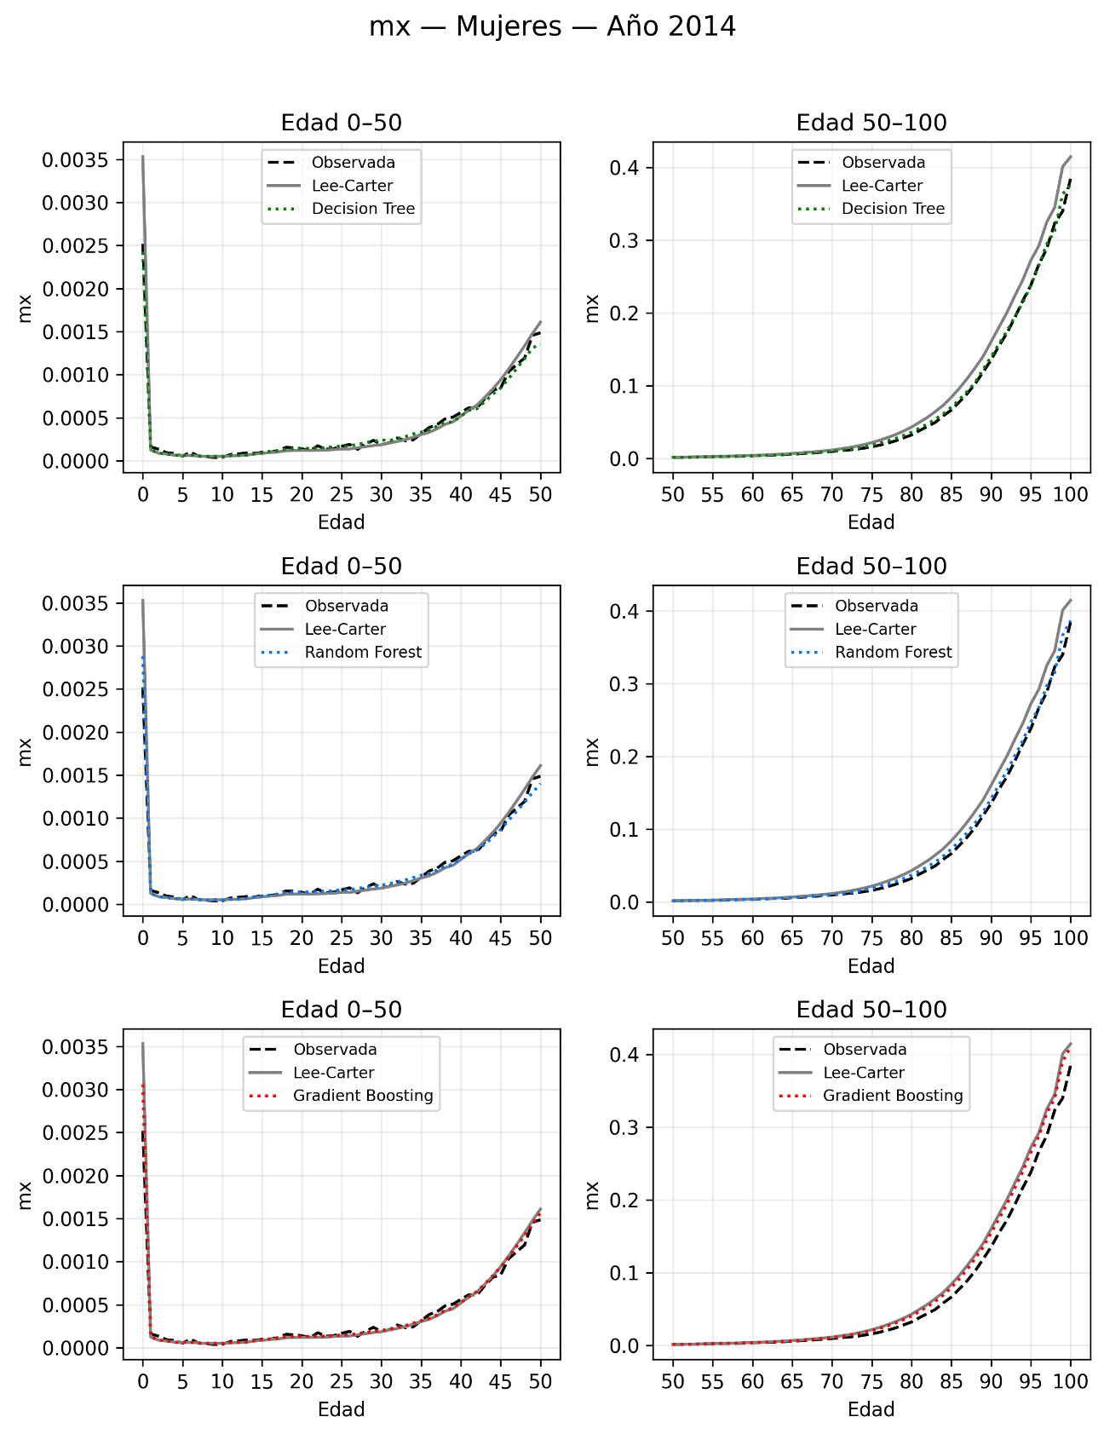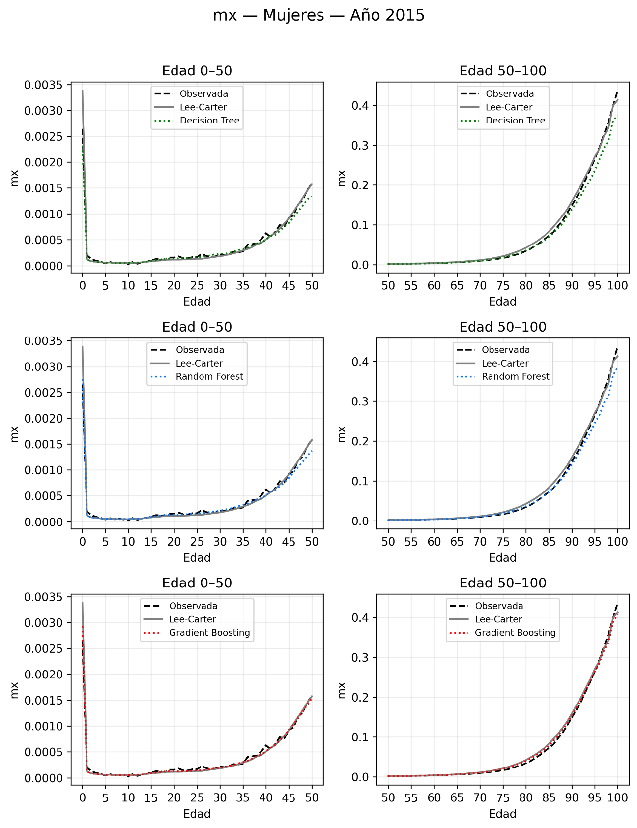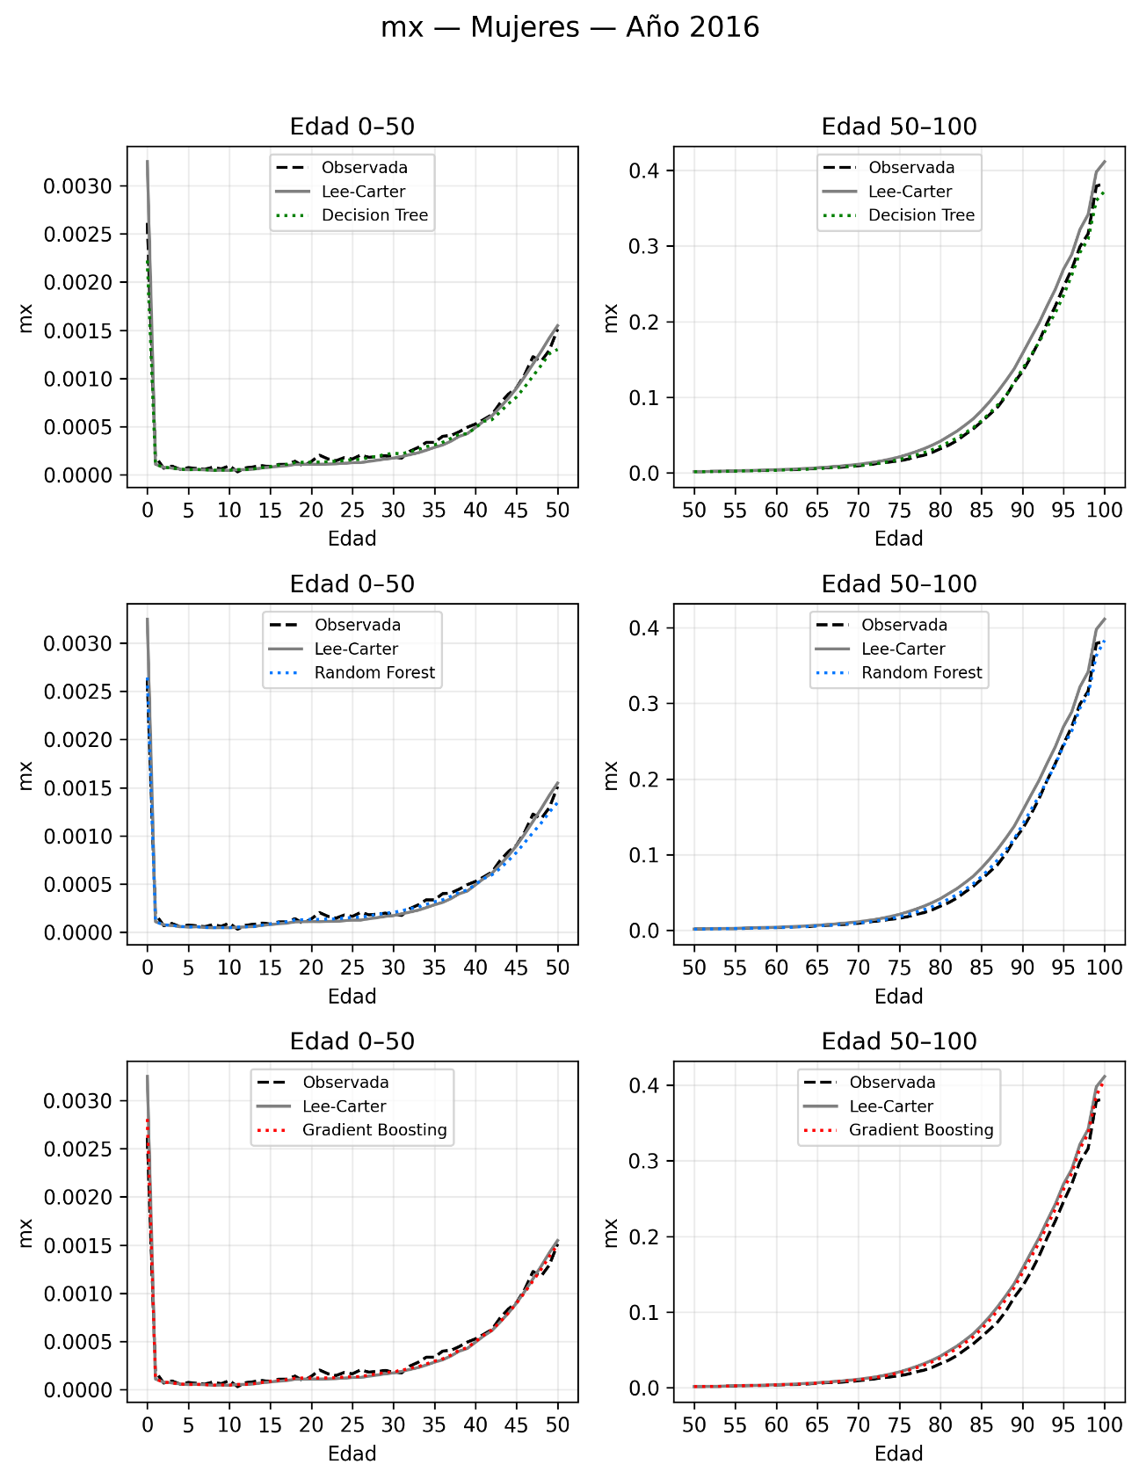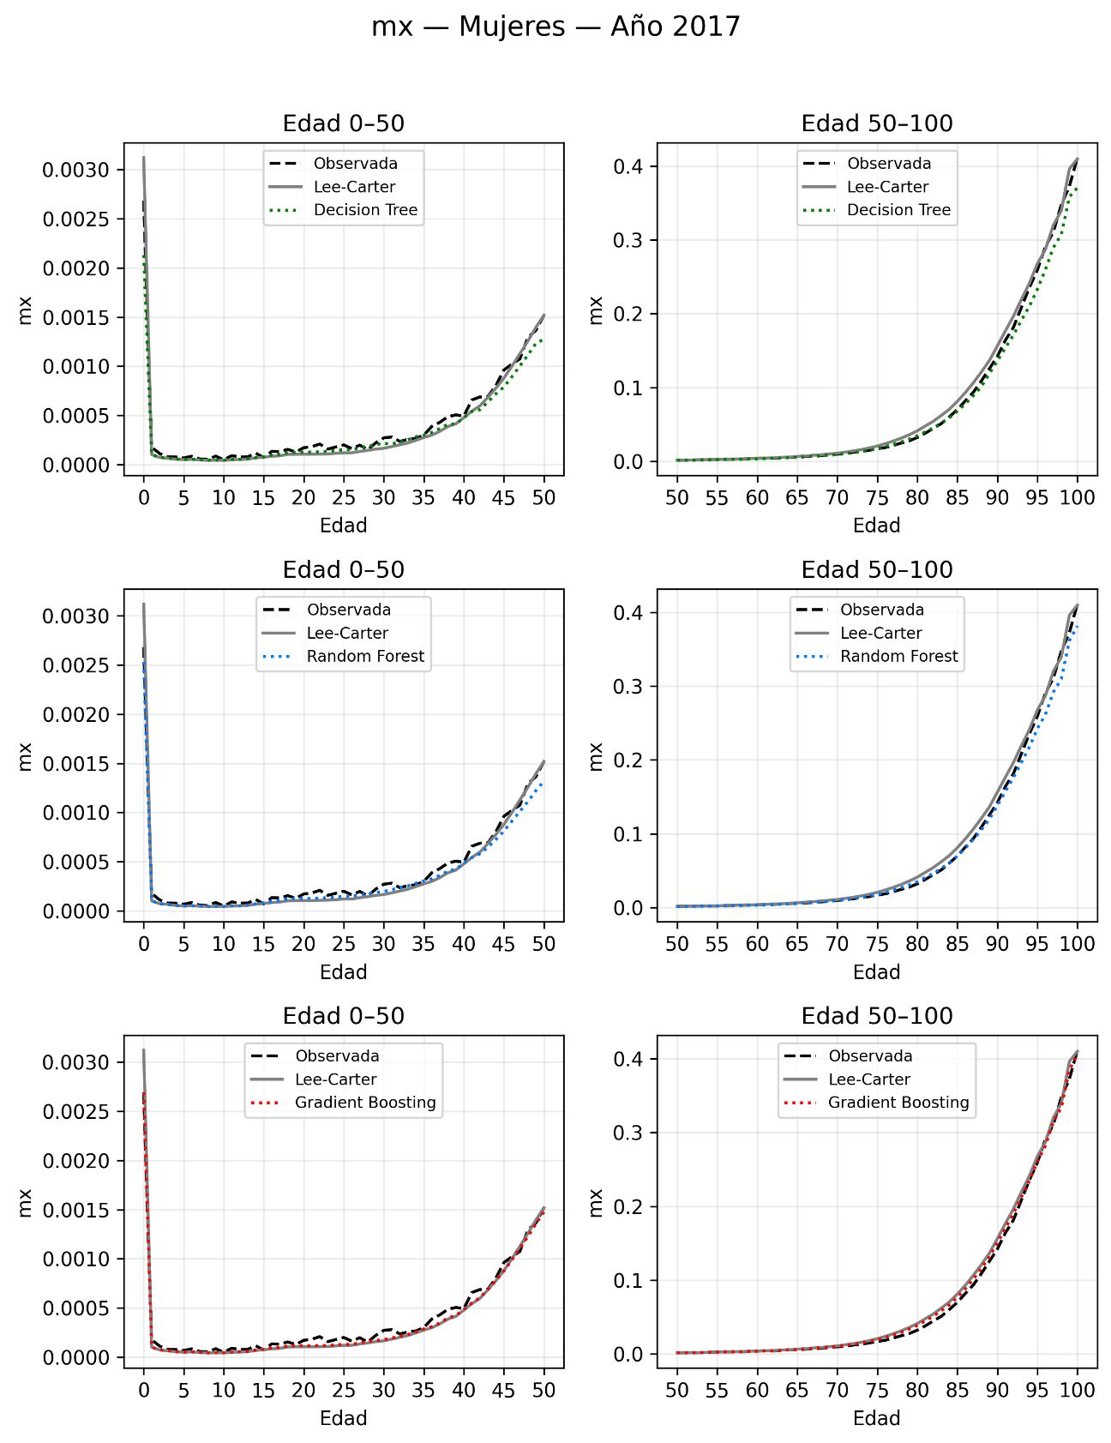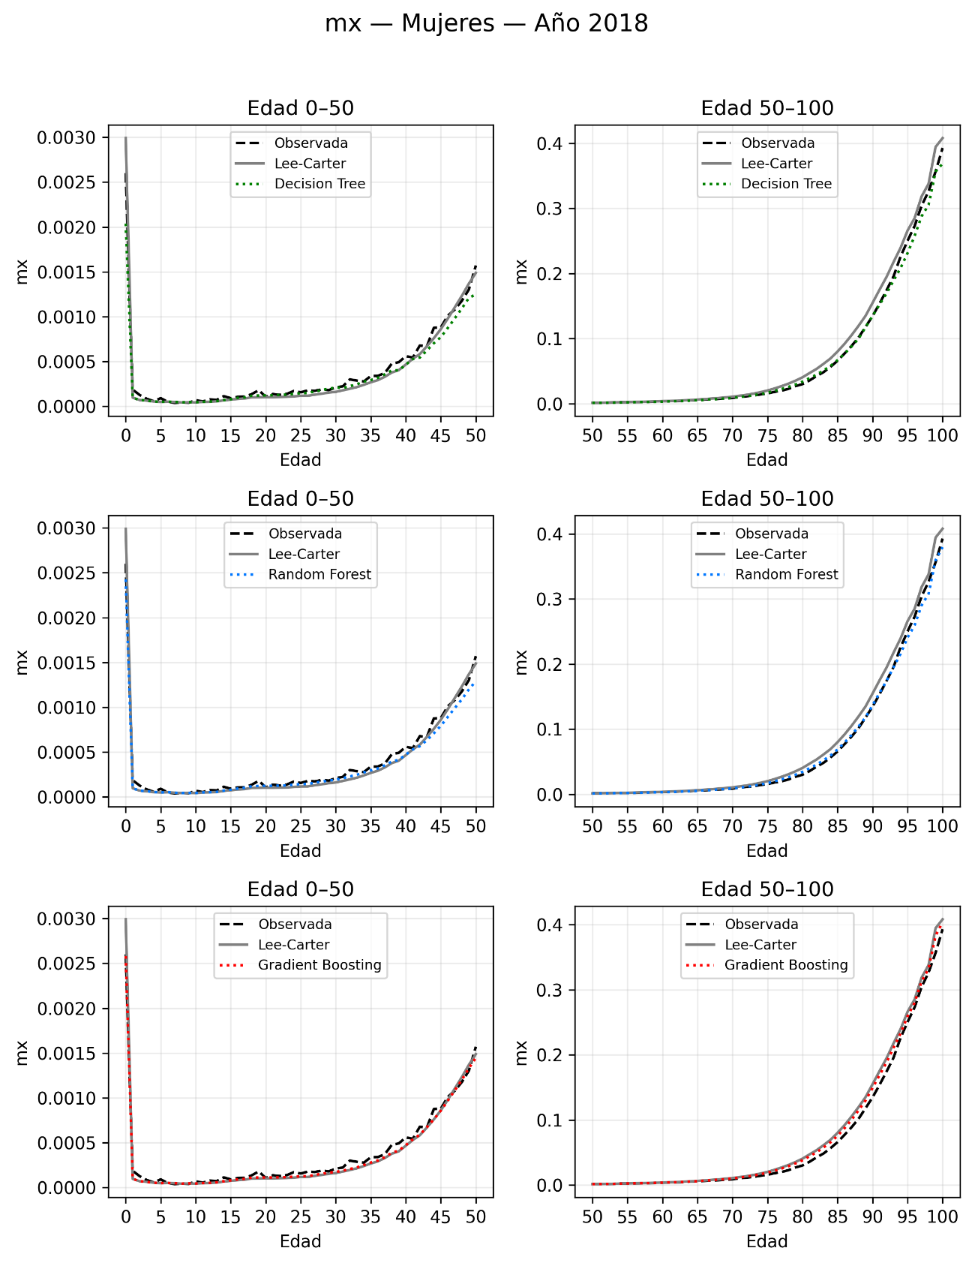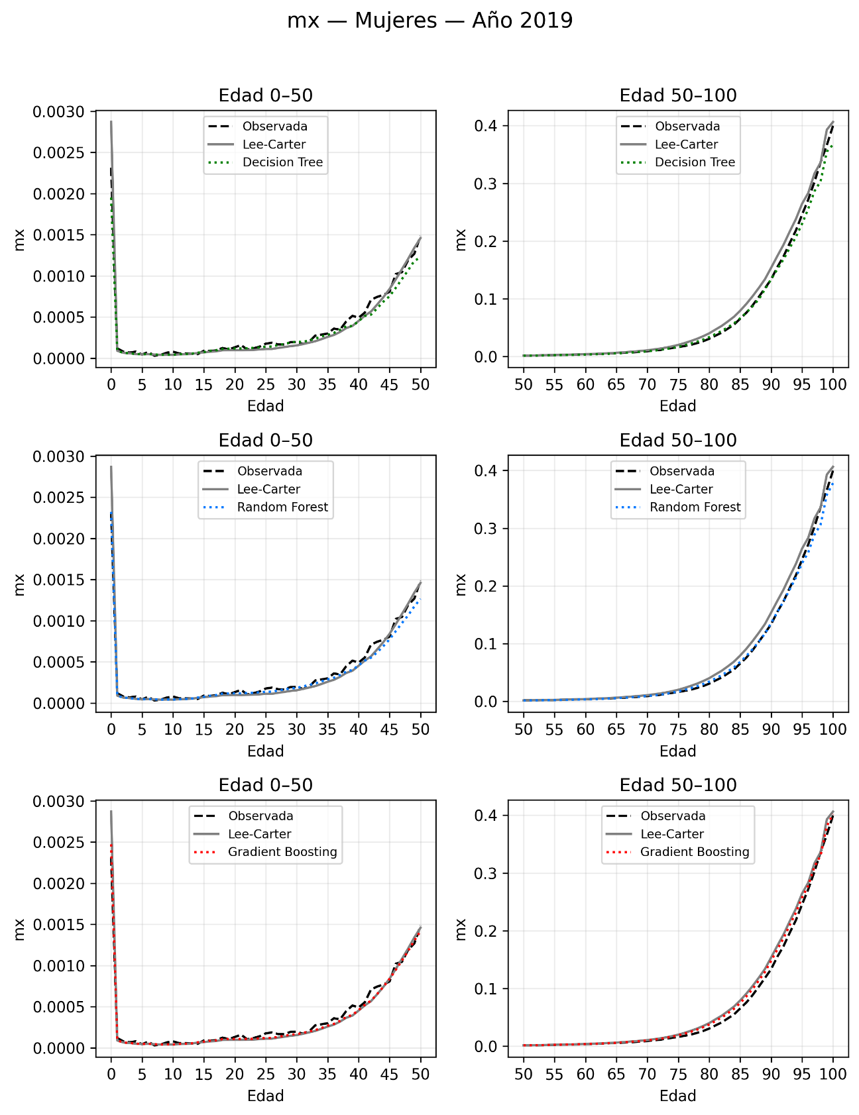

Anexo 7: Proyecciones ln(m_{x}) – Hombres – 2011-2019
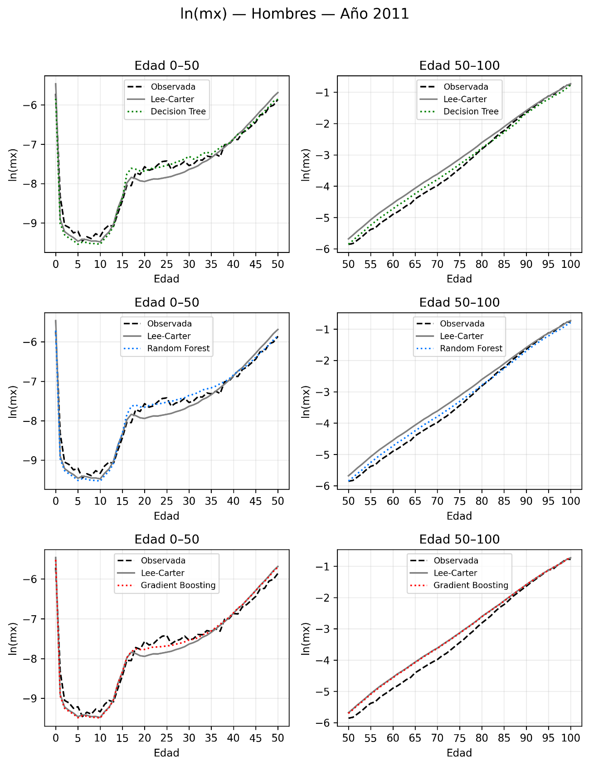
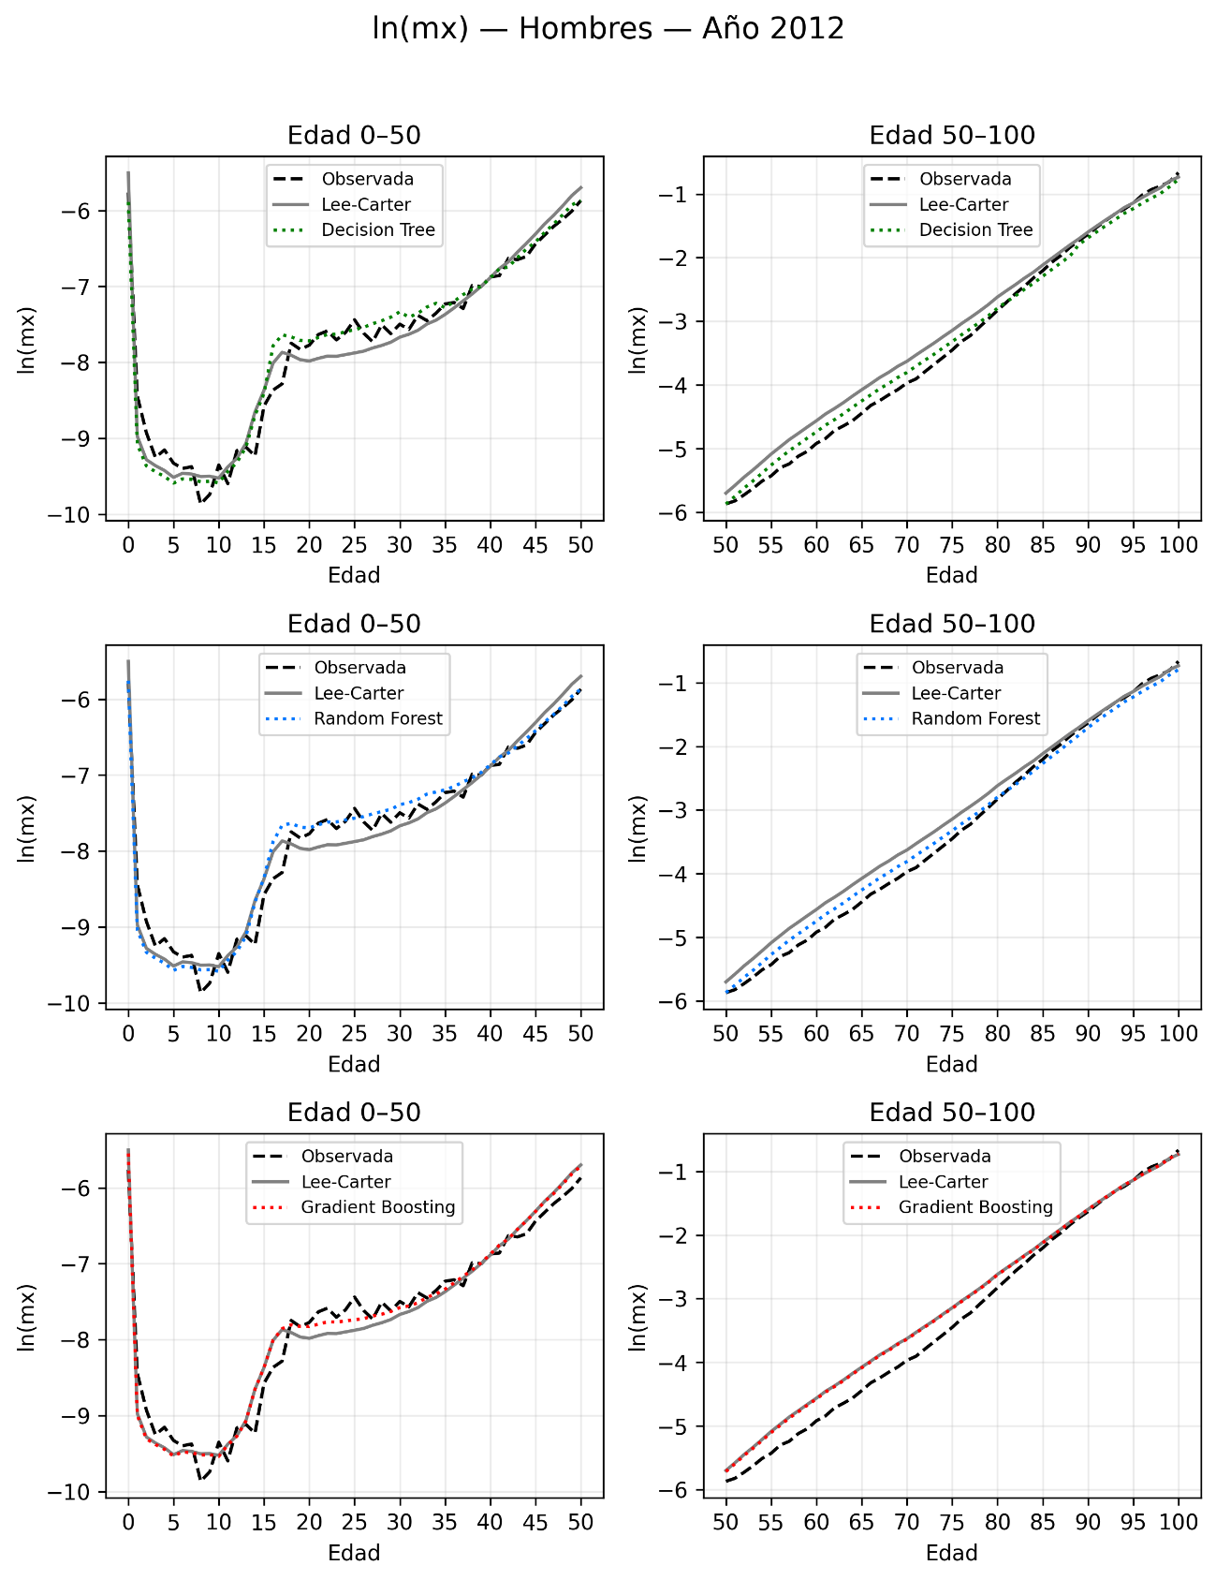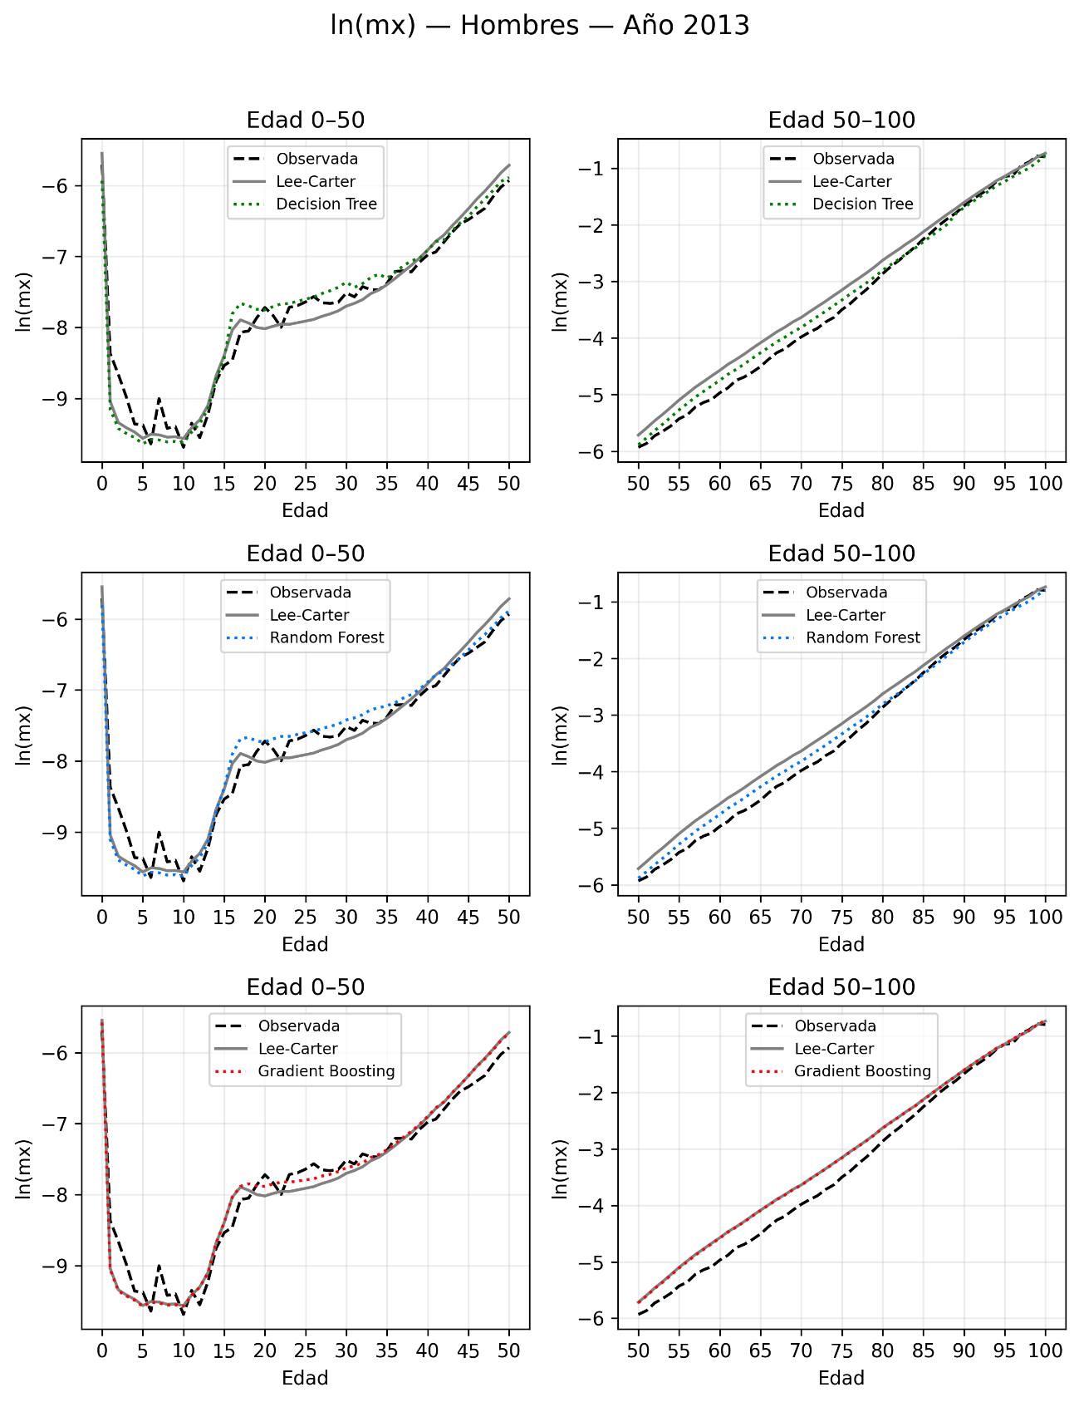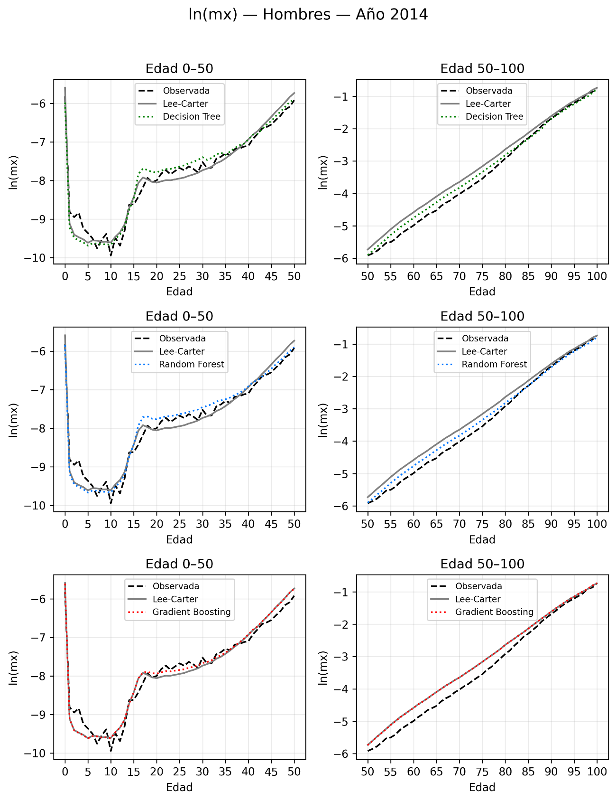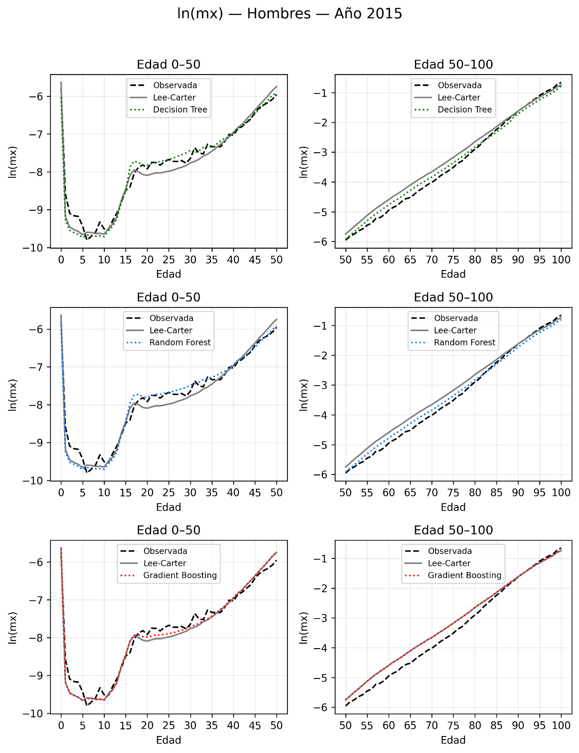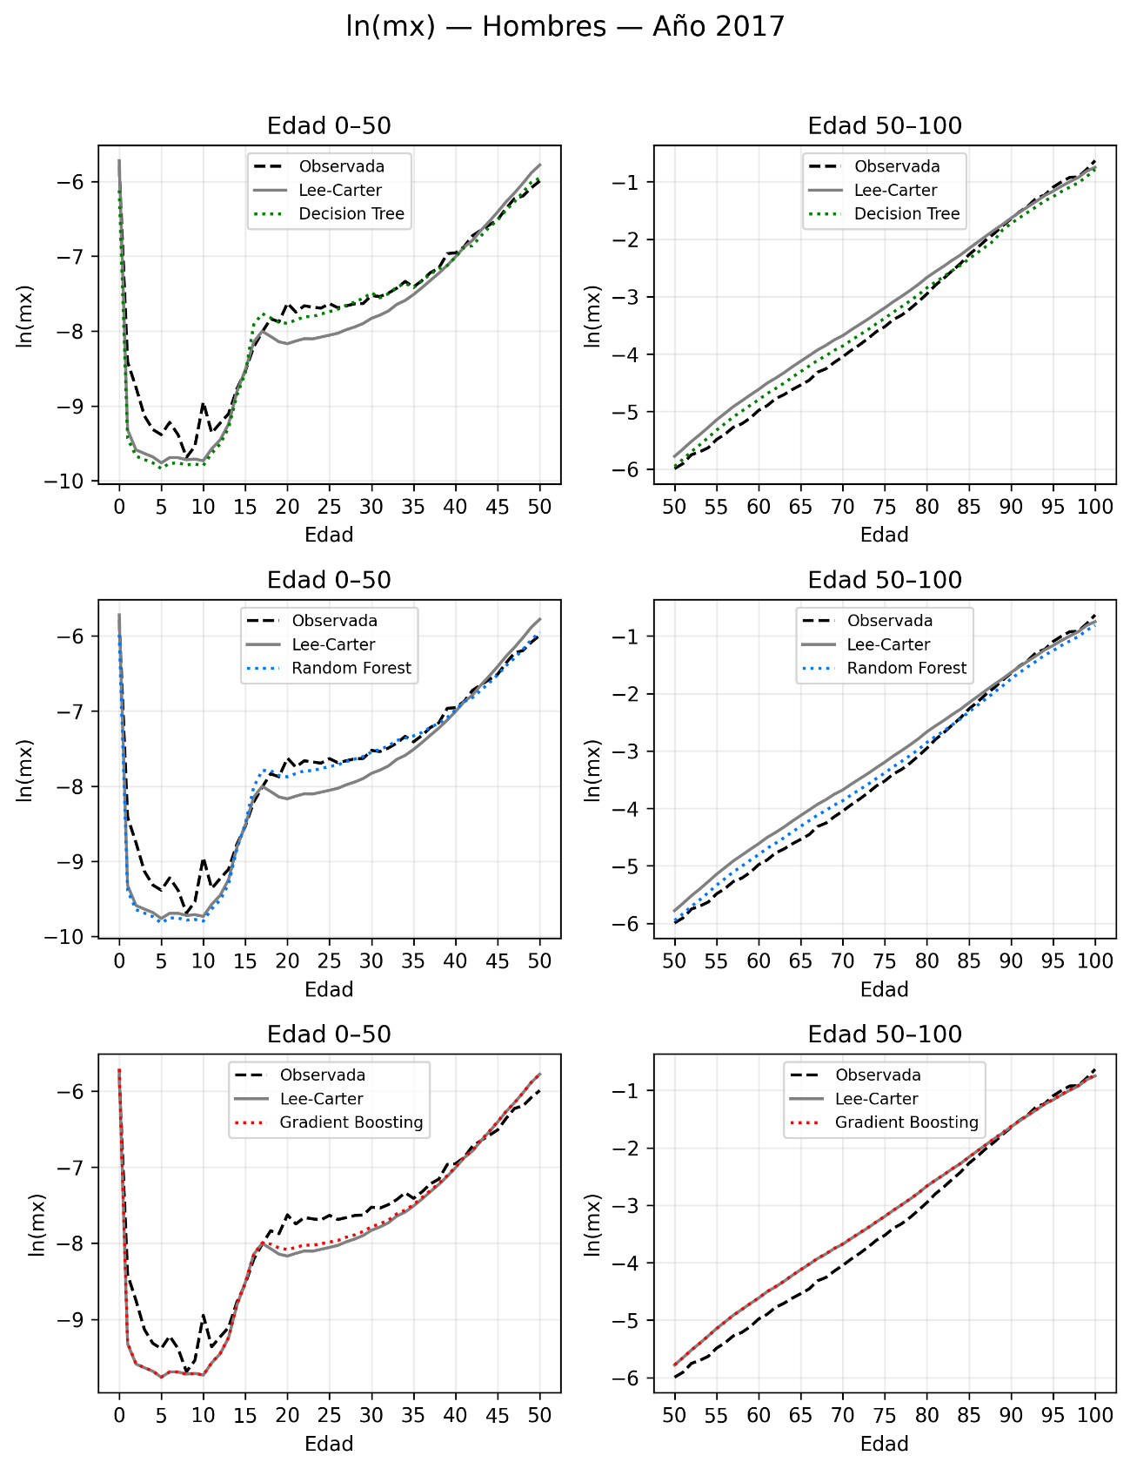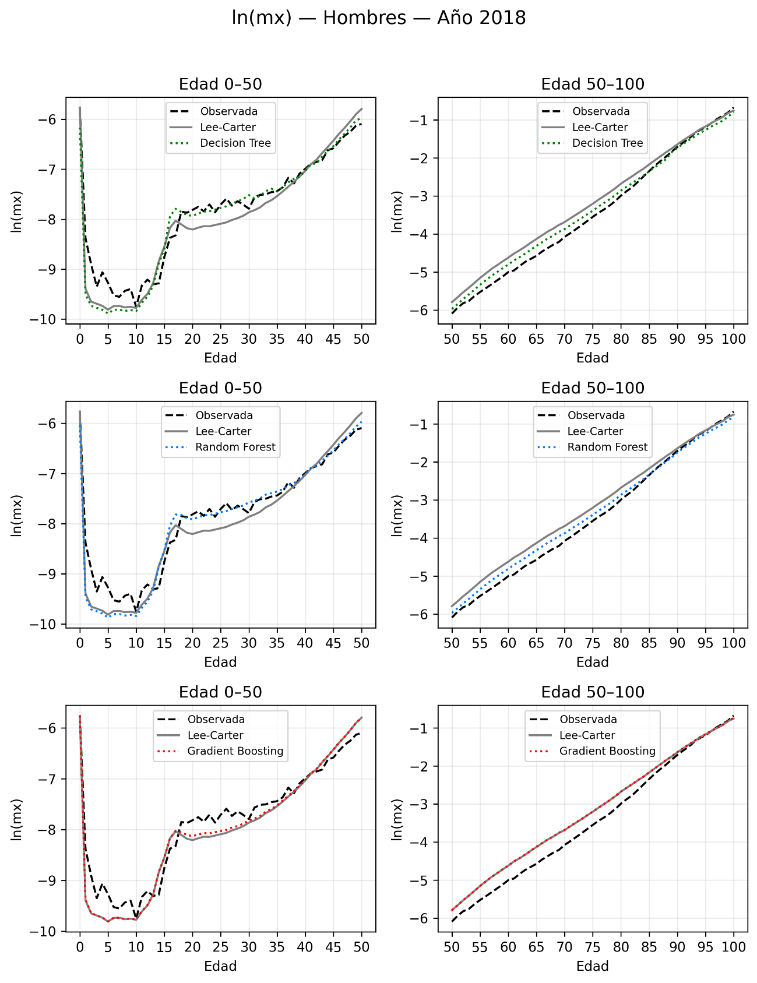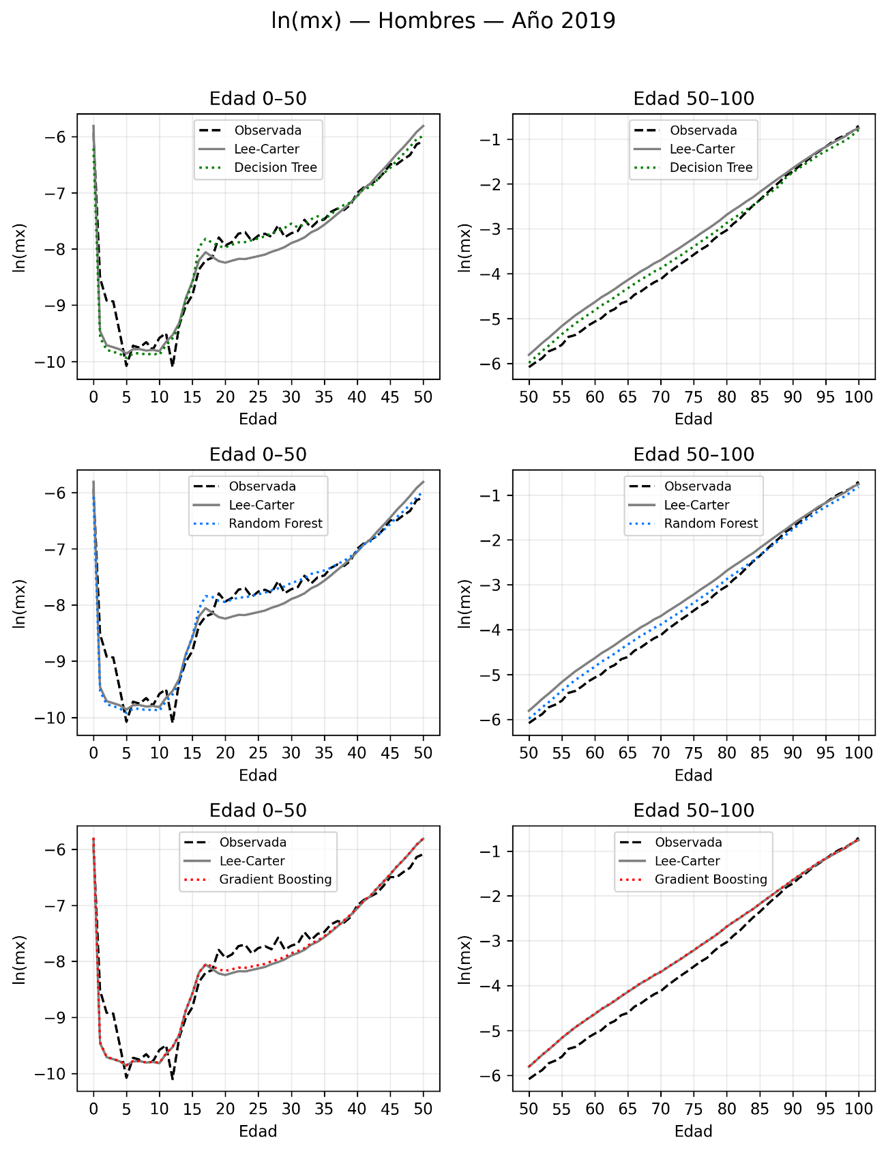

Anexo 8: Proyecciones ln(m_{x}) – Mujeres – 2011-2019
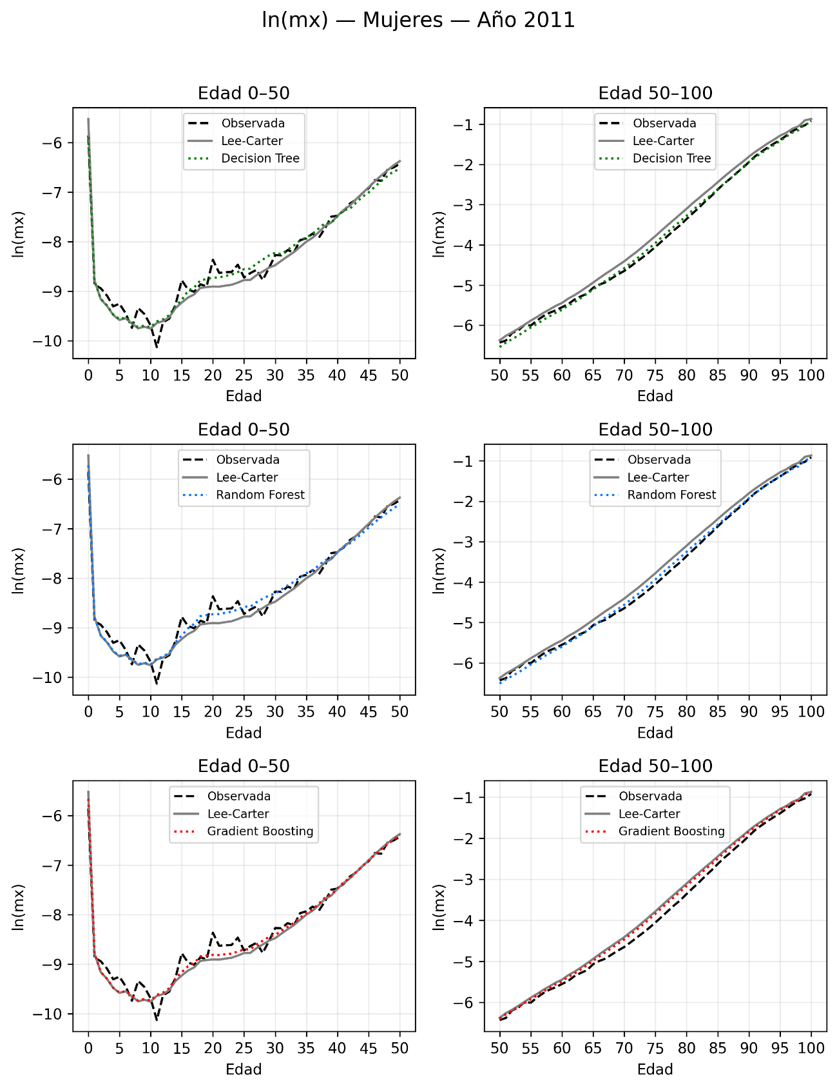
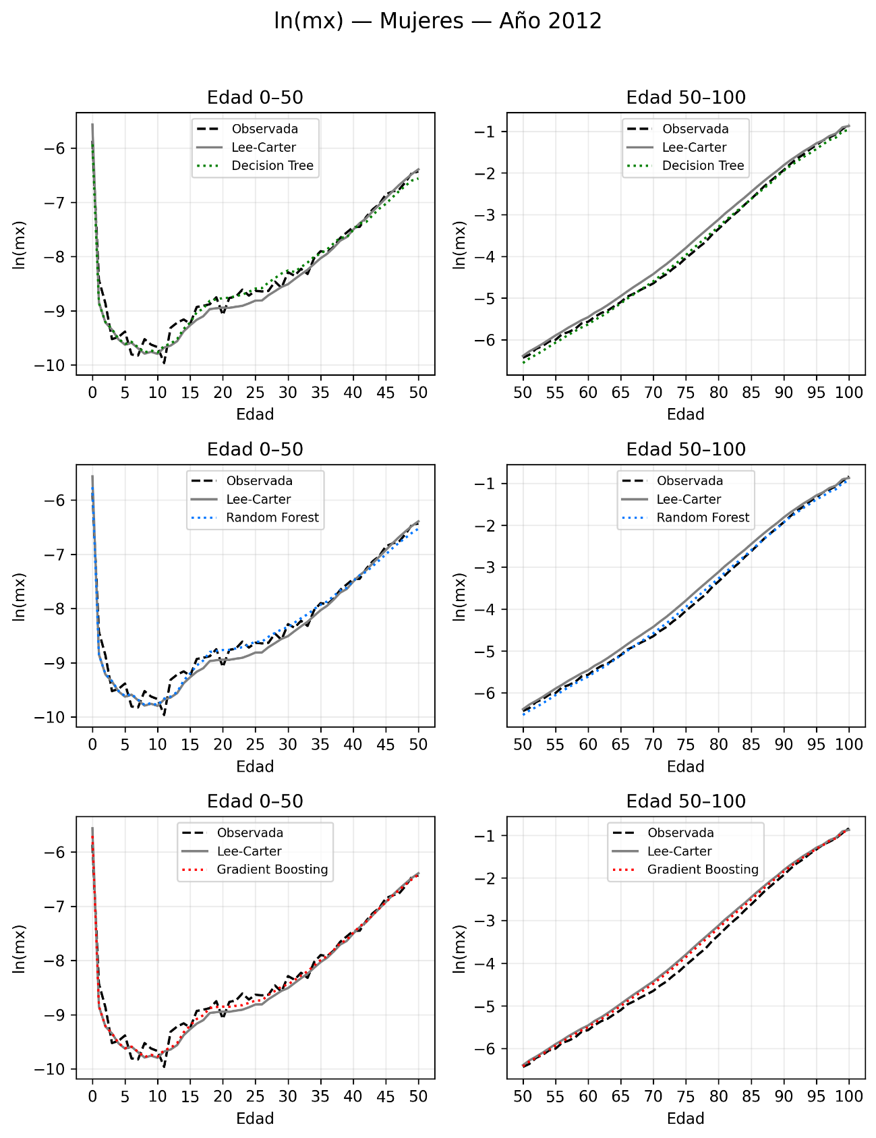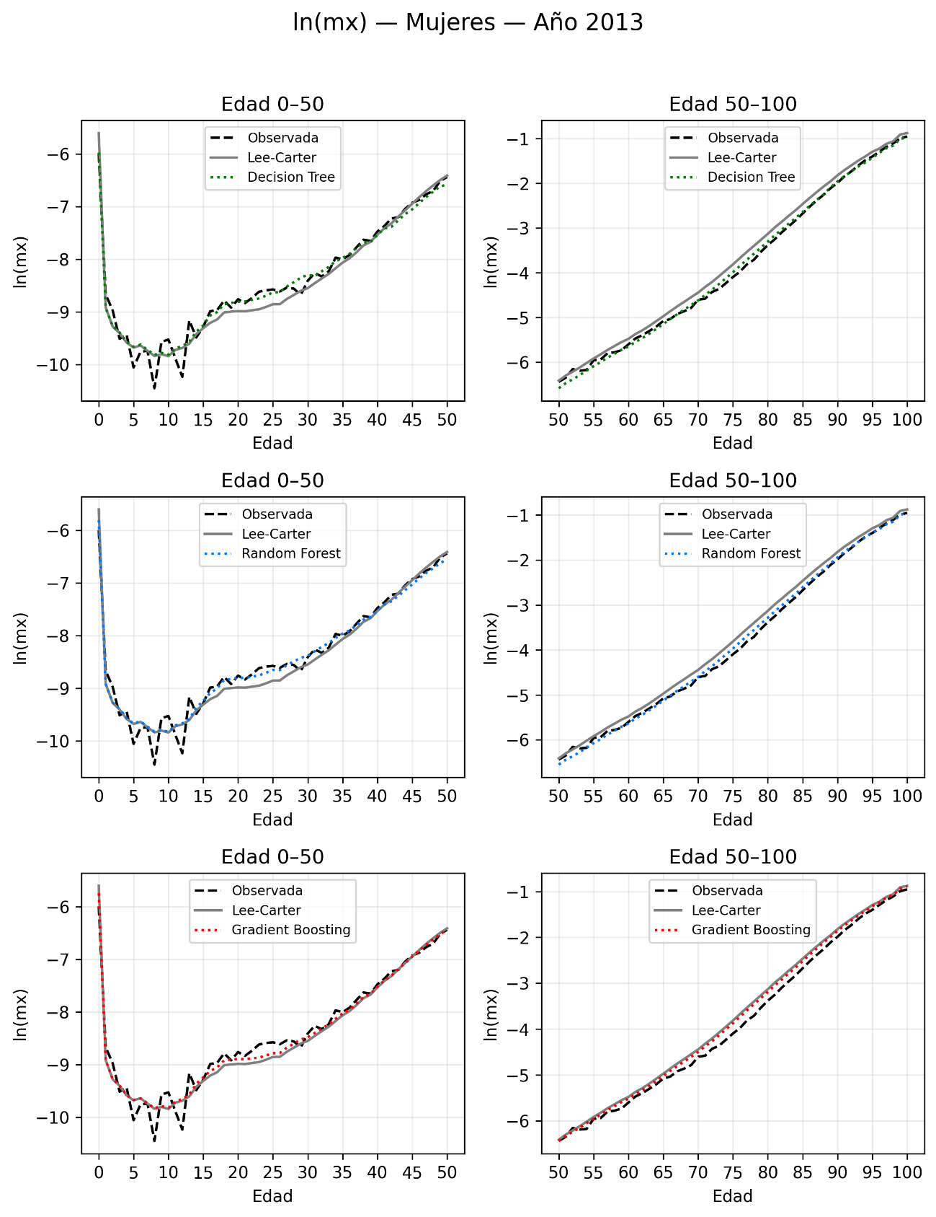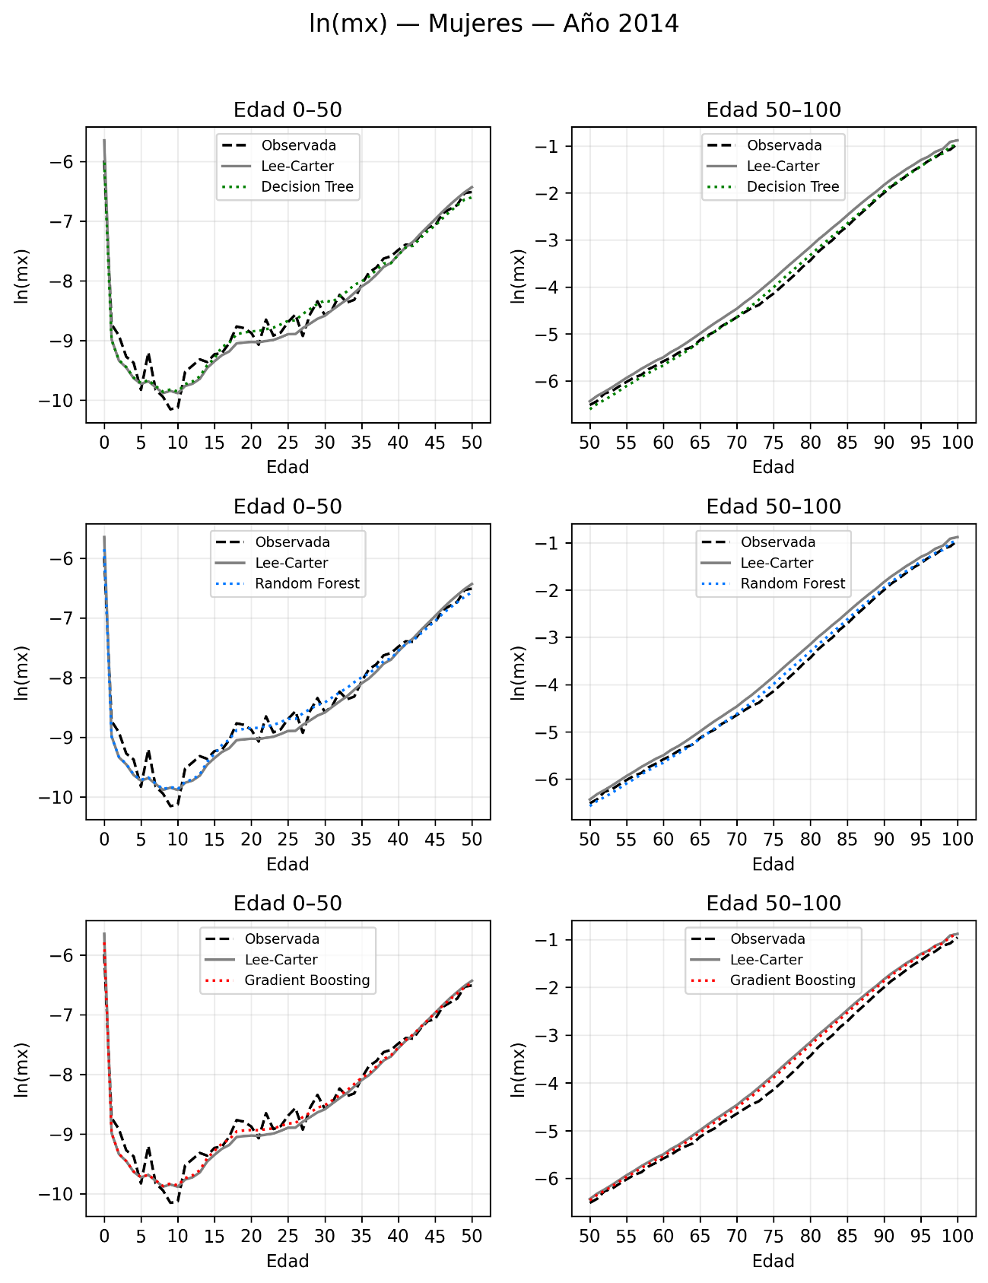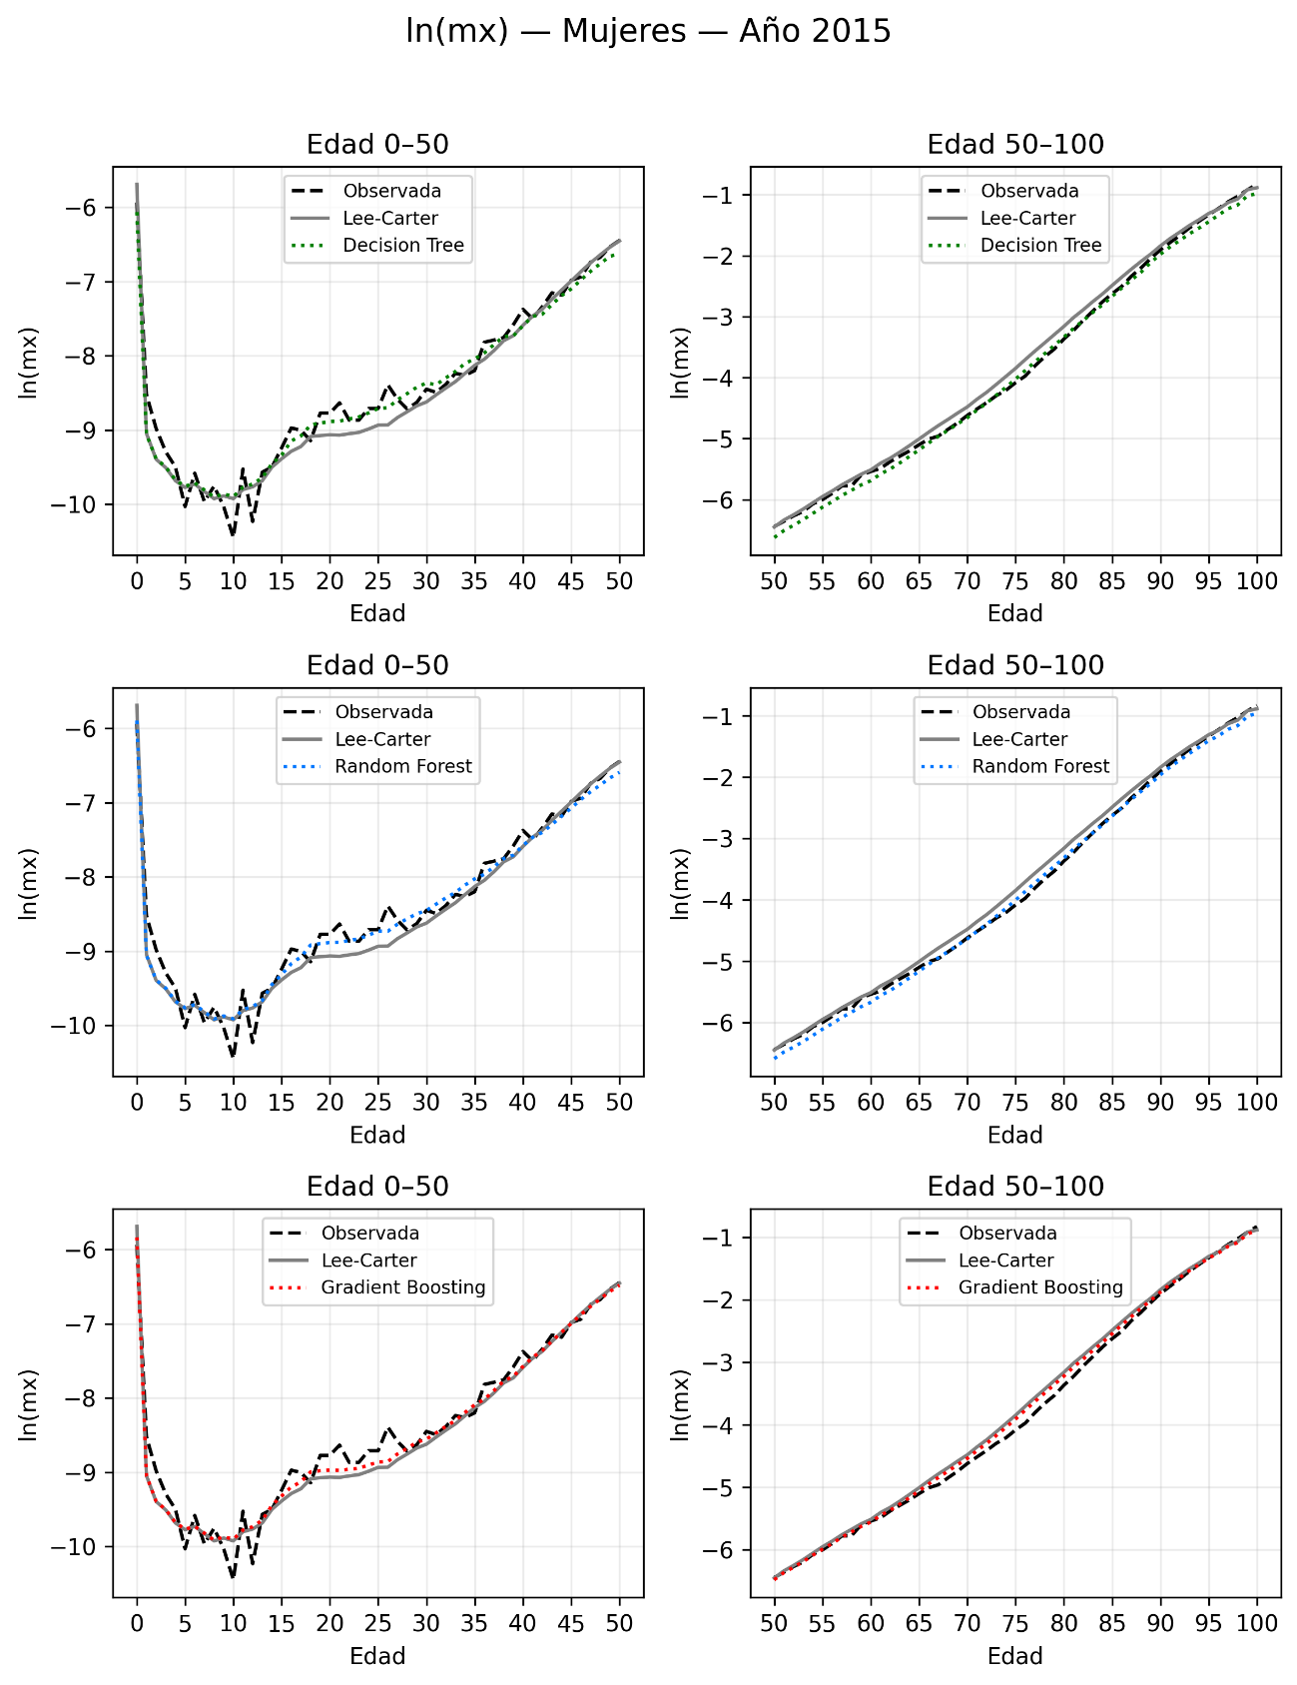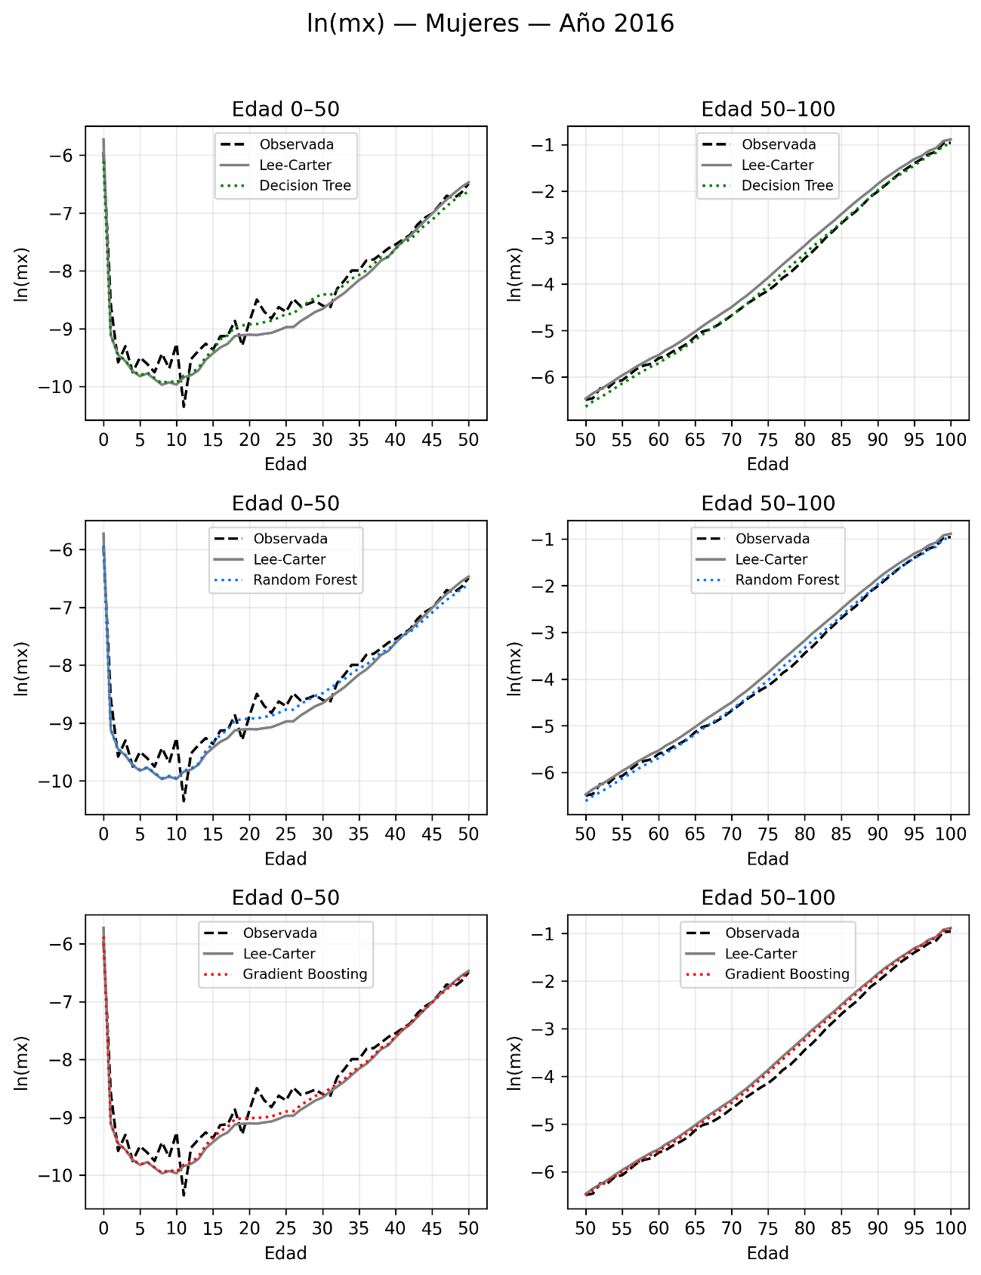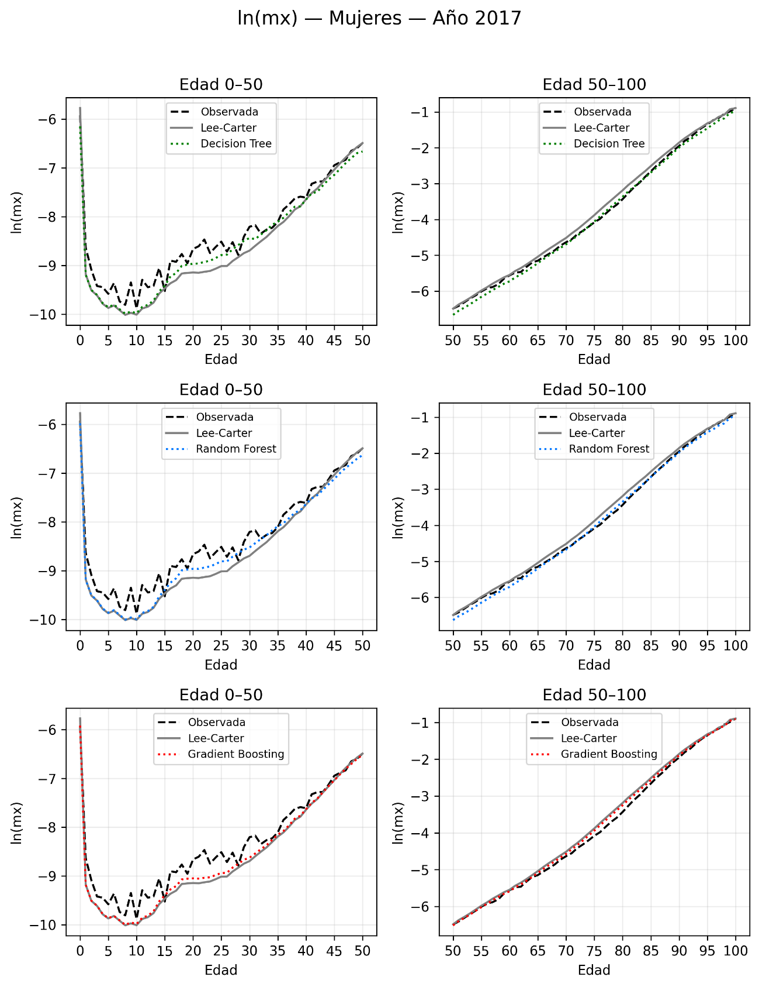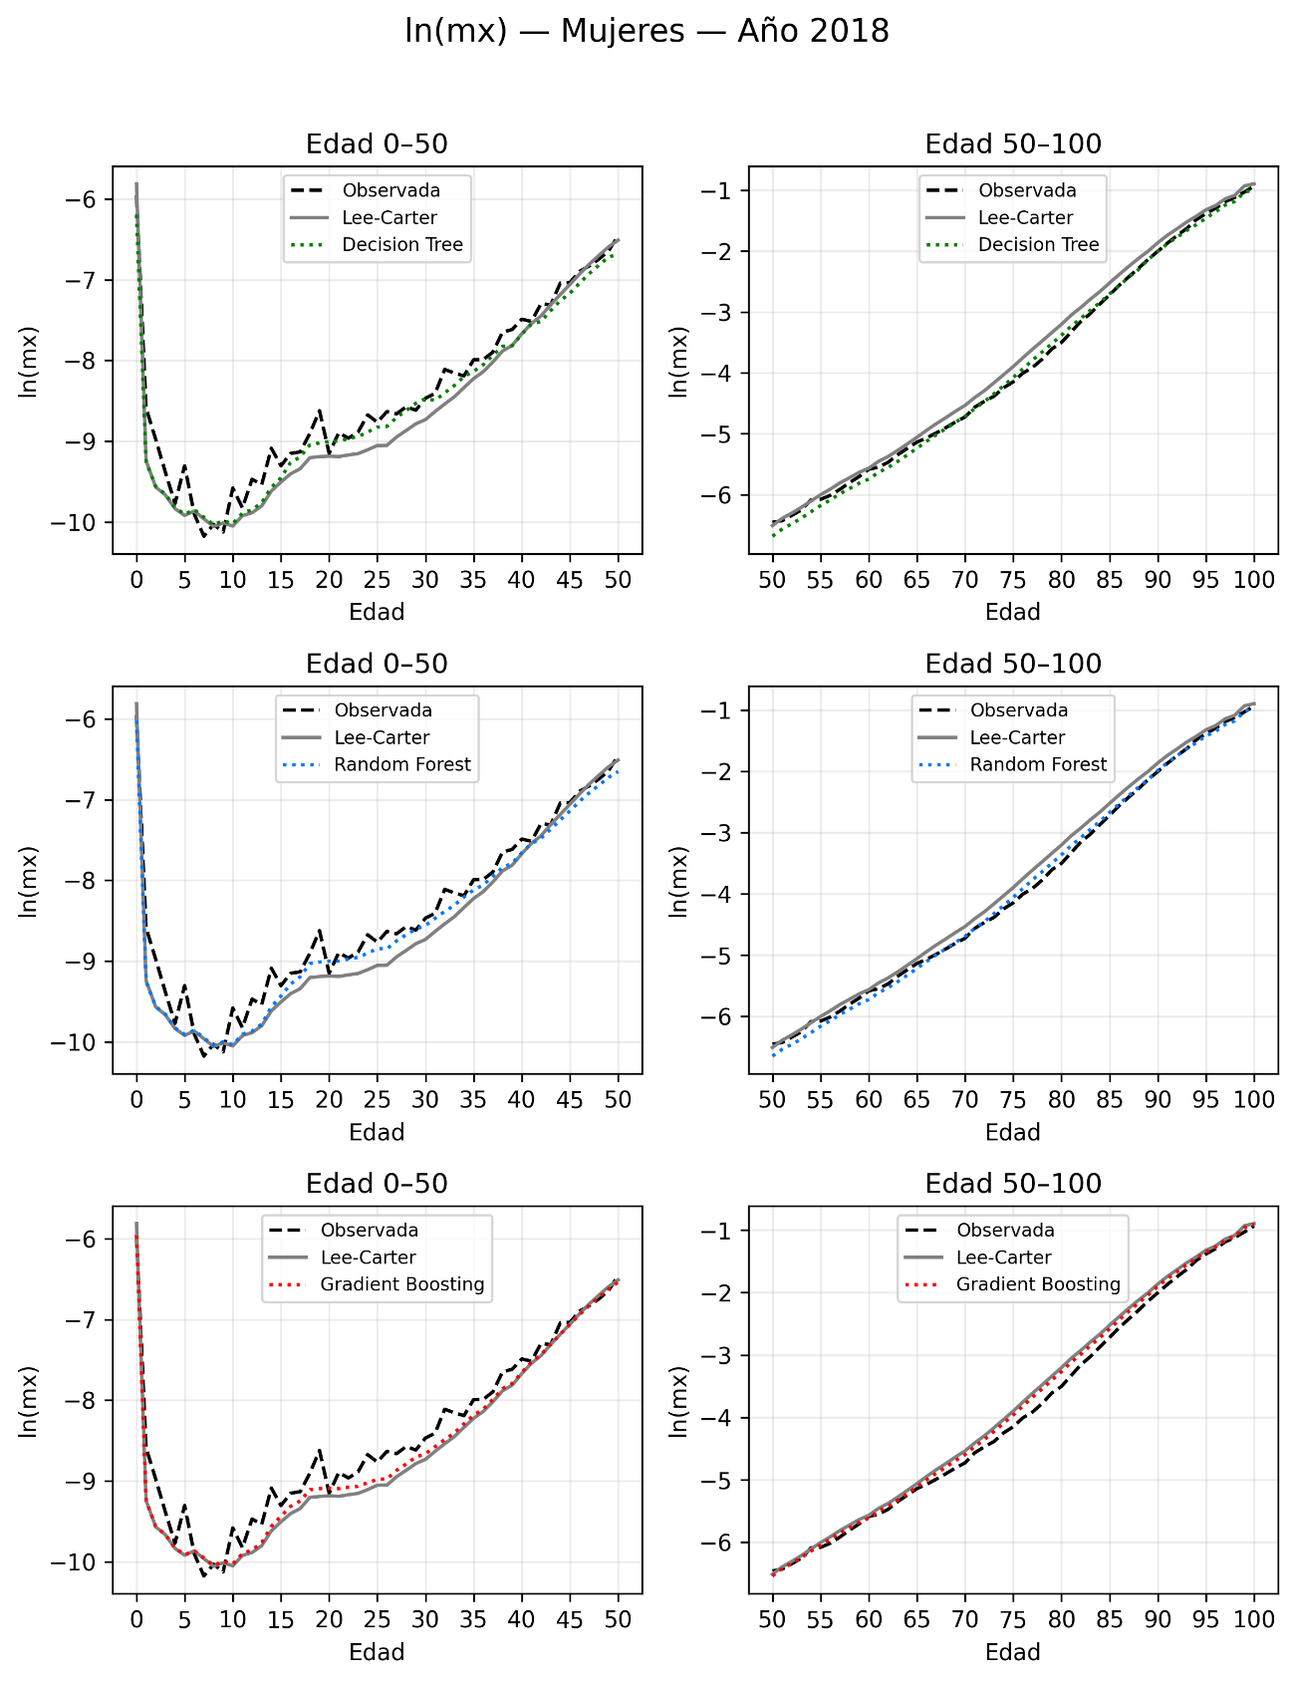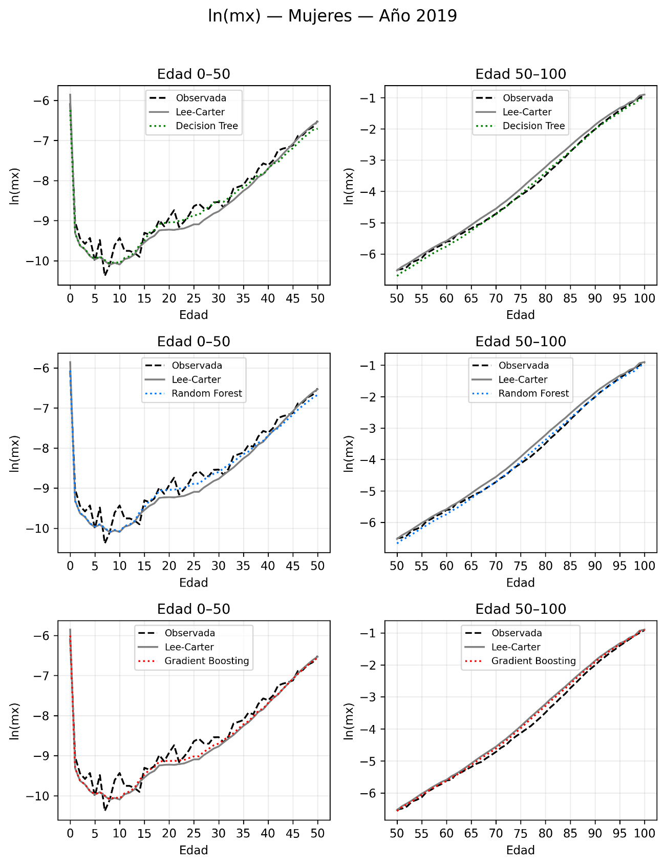

Referirse a Bowers [1].
Casimiro [6] Cap. 1.
Casimiro [6] Cap. 2.
Ver Landro [10], sección 1.2.
Las siglas ARIMA provienen del inglés “Autoregressive Integrated Moving Average”.
Ver Casimiro [6] Cap. 3 y 5.
Es común encontrarse con el término en inglés “drift” ó “deriva” en español.
A partir de ahora, se hace uso del término “modelo LC” para referirse al modelo de Lee-Carter.
Notar que hace uso indistinto del término tasa central de mortalidad y tasa de mortalidad. Sin embargo, se debe considerar siempre que se hace referencia al primer concepto$.$
Ver Deisenroth [3], página 131, teorema 4.25 .
Criterios estadísticos definidos en Box-Jenkins [2].
Referirse a Deisenroth [3].
Ver James [8].
El modelo de Lee-Carter con Aprendizaje Automático se define como “Modelo LC-ML”.
El espacio de características “X” podría incluir una gran cantidad de vectores descriptivos adicionales. Por simplicidad, en esta tesina solo se consideran 4.
Ver National Center for Health Statistics [14].
Los detalles con respecto a la calidad de datos se obtuvieron de Glei [5].
El código en Python se puede encontrar en el Anexo 1.
Notar que el conjunto de datos con el cual se calibran los algoritmos incluye ambos géneros, luego la construcción de modelos de LC se realiza por separado.
Para más detalle los resultados de validación cruzada, referirse el Anexo 2.
Los resultados de las proyecciones de las cohortes 2011 a 2019 se pueden encontrar en los Anexos 5-8.

